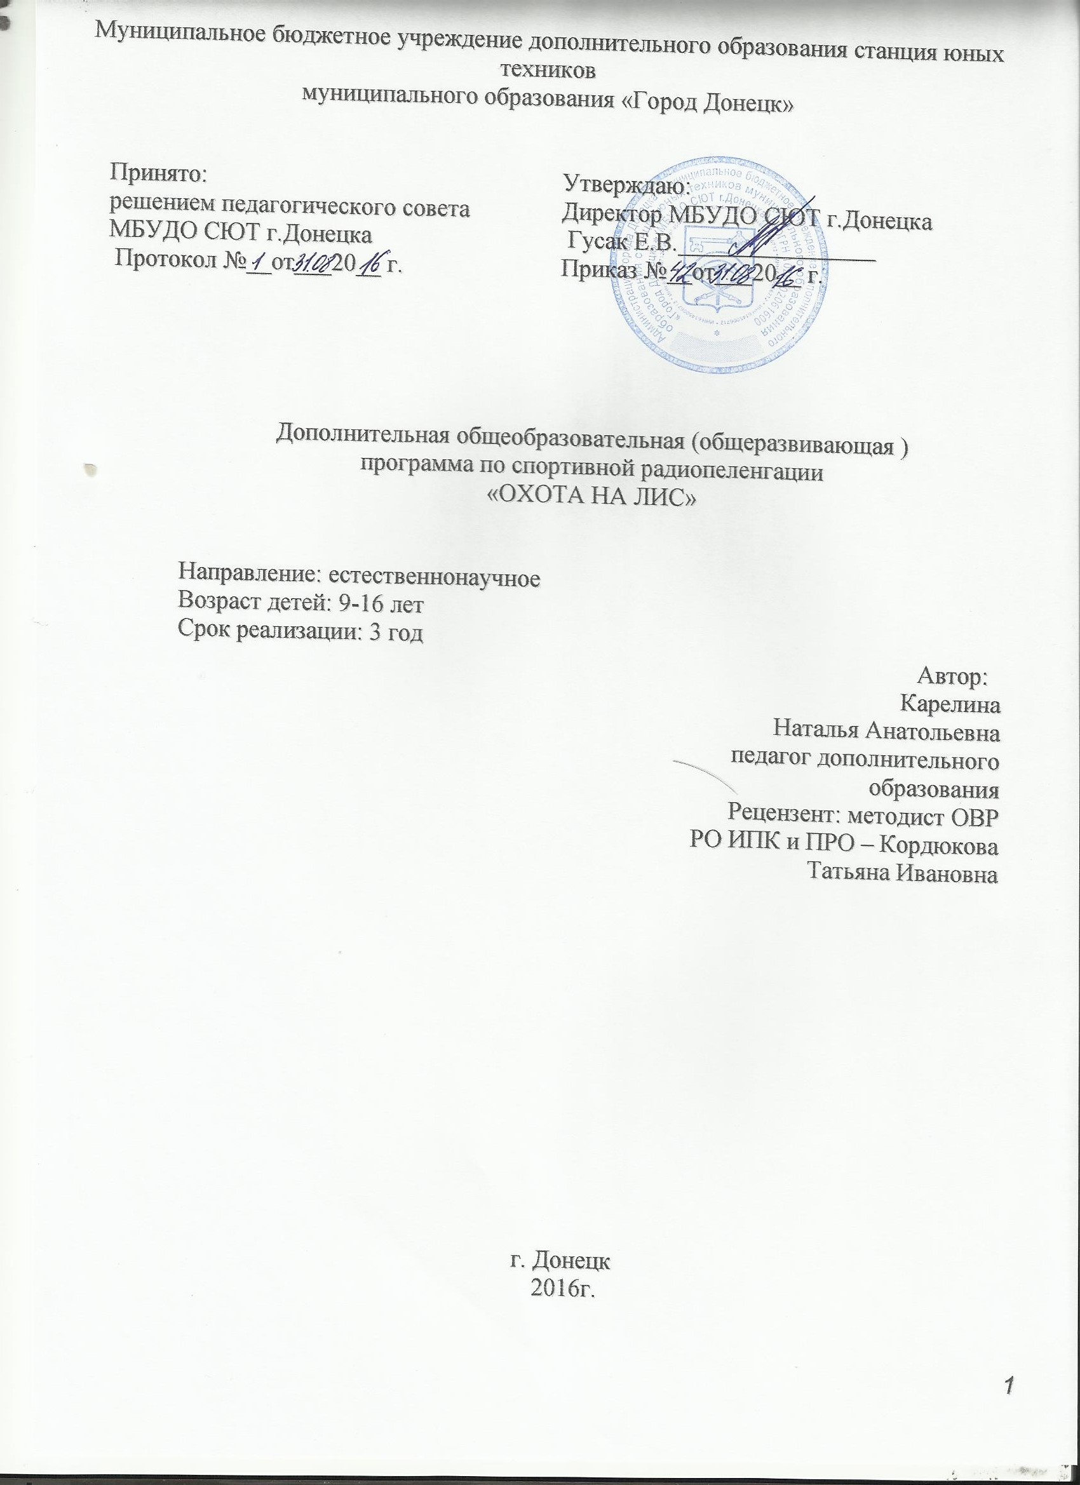

Содержание программы:

1. Введение 3 стр.
2. Пояснительная записка 4- 6 стр.
- Возрастной состав и формы работы с учащимися
- Основная цель обучения
- Задачи программы
- Уровни усвоения содержания программы
- Ожидаемые результаты и способы их проведения
3. Учебно-тематический план первого года обучения 7 стр.
4. Содержание изучаемого курса первого года обучения 8- 9 стр.
5.Учебно-тематический план второго года обучения 10 стр.
6. Программа второго года обучения 11- 13 стр.
7. Учебно-тематический план третьего года обучения 14 стр.
8. Программа третьего года обучения 15- 16 стр.
9. Методическое обеспечение программы 17- 22 стр.
- Правила проведения соревнований
- Порядок определения победителей
- Место проведения и техника безопасности при проведении
соревнований по спортивной радиопеленгации
- Словарь терминов
10.Средства контроля 23 стр.
11. Материально-техническое обеспечение учебного процесса 24 стр.
12. Список литературы 25 стр.
13.Приложение 26стр.

1. Введение
Перемены, произошедшие в России, смена прежних идеологических ориентиров на не совсем ясные, новые побуждают переосмыслить сущность патриотического воспитания, его место в общественной жизни, роль в формировании у молодых людей готовности к выполнению долга служить Отечеству. Сегодня главное состоит в том, чтобы возродить в российском обществе чувство истинного патриотизма как важной духовно-нравственной и социальной ценности, сформировать в молодом человеке граждански активные, социально значимые качества, которые он сможет проявить в созидательном процессе, в тех видах деятельности, которые связаны с защитой Российских рубежей.
Решение этой задачи невозможно без развития технических и военно-прикладных видов спорта, без приобщения к ним миллионов юношей и девушек. Особую динамику должны приобрести виды спорта, напрямую связанные с важнейшими направлениями научно-технического прогресса, способствующие воспитанию у молодёжи гражданственности и патриотизма, формированию готовности к службе в Вооружённых силах России. В их числе радиопеленгация, базирующая на создании современных приёмопередающих устройств.
Спортивная радиопеленгация – объединение спортивно-технического направления. Учащиеся, занимающие в нём, в процессе обучения получают теоретические и практические навыки в эксплуатации радиопеленгационной аппаратуры, на это рассчитана предлагаемая программа. Вместе с тем, спортивно-технические игры представляют собой увлекательнейшее занятие и одновременно прекрасное средство для укрепления физического здоровья на свежем воздухе. А так же могут стать хорошей школой формирования и развития созидательного мышления, познания техники. Занятия помогут открыть и развить в себе творческие способности, что впоследствии окажет им существенную помощь в разрешении противоречий и проблем, постоянно возникающих на жизненном пути.
Программа составлена с учётом накопленного опыта проведения занятий в объединении спортивной радиопеленгации.

2. Пояснительная записка
Безграничны области применения радио, изобретённого великим русским учёным А.С Поповым в 1895 году. Сейчас никого не удивишь тем, что, с помощью радиоприёмника можно слушать речь, музыку и другие передачи различных радиостанций, удалённых на сотни и тысячи километров, что, используя соответствующее оборудование, можно определять точное направление на предыдущие радиостанции и устанавливать их местоположение. Эта область применения радио имеет громадное практическое значение. Ею, в частности, в числе других прикладных дисциплин радиоэлектроннники занимается радиопеленгация, которая нашла большое применение во флоте, а авиации, в космической навигации, в астрономии, в военном деле, в спорте. Она послужила основой организации и осуществлении увлекательных спортивных соревнований по “охоте на лис”. Во время соревнований “охотники” должны произвести поиск и пеленгование искомых “лис” с выбранной ими последовательностью. Для этого не обходимы твёрдые знания телеграфной азбуки Морзе, так как позывные сигналы “лис” передаются в телеграфном режиме. Результаты спортсмена зависят так же и от техники спортивного ориентирования, знаний топографии, от умения ориентироваться на местности с помощью карты и компаса.

Возрастной состав и формы работы с учащимися
Данная программа рассчитана на 9-16 летний возраст детей, на мальчиков и девочек с одно-двух-трёхгодичным сроком обучения, занятия проводятся два раза в неделю. Форма занятий индивидуально-групповая, учебно-тренировочные занятия. Количество учащихся в объединении “спортивная радиопеленгация” – первый год обучения – 12человек; второй год обучения –10 человек; третий год обучения – 8 человек. Программа занятий рассчитана на 144 часа для первого года обучения и по 216 часов для второго и последующих годов обучения.
Группа первого года обучения в данном объединении является группой подготовительного цикла. В нее, как правило, входят дети 9-10 летнего возраста с разным уровнем интеллектуального, психологического, физического развития, с разными способностями. Приём в группы основан на принципах добровольности и заинтересованности. Форма работы в кружке первого года обучения индивидуально-групповая, позволяет учащимся ознакомиться с основами спортивной радиопеленгации.
Второй и третий год обучения ребята приходят уже с полученными знаниями, умениями и навыками, полученных как самостоятельно, так и на занятиях кружка. Форма работы групповая. Ребёнок в возрасте 10-13 лет находится в переходном состоянии от детства к подросковости. Этому периоду в жизни детей свойственны стремления к достижениям, развитие познавательных и коммуникативных умений и навыков. Активное усвоение инструментальных и предметных действий, ориентация на задачу Развития временной перспективы - планов на будущее, самоопределение в вопросах: каким быть? кем быть? Учение. Взятие на себя лидерства в группах сверстников и при необходимости подчинение им.
Основной формой учебно-тренировочных занятий объединения являются занятия на местности, в радиоклассе. В тёплое время года проходят тренировки, сборы, соревнования. Тренировки на местности включают в себя занятия лёгкой атлетикой, кроссами, спортивным ориентированием, спецподготовкой. Занятия по изучению телеграфной азбуки Морзе проходят в холодную (ненастную) погоду. В процессе учебно-тренировочных занятий с юными радиоспортсменами обязательно должна проводиться военно-патриотическая работа, а так же лекции и беседы с РОСТО, с военкоматом, с детскими общественными организациями. Для достижения наибольшей эффективности в работе на занятиях объединения спортивной радиопеленгации используются игровые методики, способствующие раскрепощению и творческому развитию личности, помогающие в более лёгкой и доступной форме осваивать новые ЗУН, позволяющие детям постоянно взаимообогащать жизненный опыт. Планирование занятий производиться соответственно программе подготовки радиоспортсменов.

- Основная цель обучения
Создание условий для развития творческого потенциала ребёнка, его социальной адаптации, а так же выбранному виду деятельности, закреплению интереса.
- Задачи программы:
Образовательные задачи:
1. расширение политехнического кругозора;
2. развитие мыслительных способностей;
3. формирование мотивации учения (научить учиться);
4. формирование умений и навыков работы с радиоприборами, со справочной литературой, с инструментами;
5. профессиональная ориентация.
Воспитательные задачи:
1.воспитание качеств личности: трудолюбие, самостоятельности, целеустремлённости, решительности, умения общаться, вести дискуссию, отстаивать свою точку зрения, ценить и уважать труд других людей.
2.эстетическое воспитание.
Развивающие задачи:
      - развитие любознательности как основы познавательной активности детей;
      - развитие индивидуальных способностей детей;
      - развитие интересов детей к разнообразным видам активной деятельности;
      - развитие коммуникативности;
      - развитие памяти, воображения, логического мышления;

- Уровни усвоения содержания программы:
Первого года обучения
Дать кружковцам твёрдые знания по основным вопросам теории и практики спортивной радиопеленгации, в том числе по вопросам влияния особенностей распространения радиоволн на радиопеленгацию. Научиться мастерски, пользоваться радиопеленгатором, приобрести умение быстро настраиваться на чистоту пеленгуемой “лисы”, освоить телеграфную азбуку Морзе, брать точные пеленги в считанные секунды. Приобрести определённые топографические знания и уметь быстро ориентироваться в лесу.
Второго года обучения
Закрепление и повышение скорости приёмов пеленгования и поиска, освоение технических и тактических приёмов при циклической работе “лис”, тренировки на полных дистанциях, участие в соревнованиях, повышение результативности выступлений, устранение неполадок в аппаратуре.
Третий год обучения
Углубление знаний, полученных за первый и второй год обучения. На третьем году обучения каждый кружковец занимается по индивидуальному проекту, и готовиться к соревнованиям. В план работы кружка включены темы теоретической, и практической направленности с учётом знаний накопленных за предыдущие годы занятий. Оттачиваются и совершенствуются навыки спортсменов-разрядников с учётом требований положения об открытых соревнованиях по радиоспорту в Российской Федерации.

- Ожидаемые результаты и способы их проверки.
(что должен знать и уметь учащийся)

Первый год обучения
Учащиеся получили сведения о радиоспорте. Научились ориентироваться на местности, работать спортивными радиопеленгаторами, принимать, сигналы радиопередатчиков “лис”, освоили телеграфную азбуку Морзе.

Второй год обучения
Ребята самостоятельно, творчески решают технические задачи. Устраняют неполадки в спортивных радиопеленгаторах, и передатчиках. Закреплены и повышены скорости приёмов пеленгования и поиска, освоены технические и тактические приёмы поиска “лис”, при циклической работе, тренировки на полных дистанциях, участие в областных соревнованиях, повышение результативности и надёжности выступлений.
Третий год обучения
Даны необходимые умения, знания, навыки для самостоятельного прохождения дистанции в старшей возрастной группе. Заложен фундамент последующей подготовки спортсмена-разрядника. Изучены, освоены и закреплены различные технические и тактические приёмы с учётом требований положения об открытых соревнованиях по радиоспорту в Российской Федерации.

3. Учебно-тематический план первого года обучения.
№  п\п | Наименование тем | Всего  часов | Количество часов |  | Сроки  изучения
№  п\п | Наименование тем | Всего  часов | Теор | практ | Сроки  изучения
1. | Вводное занятие | 3 | 3 | 1 | Сентябрь
2. | Вопросы техники безопасности. | 2 | 1 | 1 | Сентябрь
3. | Оборудование и инструменты, применяемые в СРП. | 2 | 1 | 1 | Сентябрь
4. | Общие сведения о радиоспорте. | 2 | 2 |  | Сентябрь
5. | Техника пеленгования «по максимуму» и «по минимуму». Радиопоиск. | 50 | 10 | 40 | Сентябрь-октябрь;  март-май
6. | Работа спортивных радиопеленгаторов. | 4 | 2 | 2 | Ноябрь
7. | Передатчики «лис» и их обслуживание. | 10 | 5 | 5 | Ноябрь
8. | Азбука Морзе и сигналы передатчиков «лис». | 20 | 10 | 10 | Декабрь
9. | Промежуточная аттестация | 2 | 1 | 1 | декабрь
10. | Основы топографии. | 20 | 10 | 10 | Январь-февраль
11. | Основы спортивной тренировки | 20 | 10 | 10 | Февраль-март
12. | Оснащение спортсмена | 2 | 1 | 1 | Май
13. | Правила проведения соревнований. | 8 | 2 | 6 | Май
14. | Промежуточная аттестация | 2 | 1 | 1 | май
15. | Творческий отчет. | 2 |  | 2 | май
Итого: |  | 148 часов

4.Содержание изучаемого курса первого года обучения.
- Вводное занятие.
- Вопросы техники безопасности труда и поведения в лаборатории СРП. Цели и задачи. Ознакомление с планом, материально-технической базой.
- Оборудование и инструменты, применяемые в СРП.
Для первого года обучения используют: “Азимут” – автоматический двухдиапазонный передатчик; “Алтай-3,5”- радиоприёмник, работающий на диапазоне 80м.(3,5 МГц); “Алтай-145”- радиоприёмник, работающий на диапазоне 2м.(145МГц); телефоны головные ТА-56М РЛ038004 ТУ; аккумуляторы типа 7Д-0,115-У1-1; отвёртка 7810-0903 3ВН12х1 ГОСТ 17199-71
Отвёртка 7810-0928 3ВН12х1 ГОСТ 17199-71; зарядное устройство 3У-0,3; 3У-0,01; линейка, карандаш, сухие гальванические элементы.
- Общие сведения о радиоспорте.
Виды радиоспорта. Радиопеленгация и её сущность. Ориентирование на местности.
- Техника пеленгования “по максимуму” и “по минимуму”.
Радиопоиск. Последовательность операции пеленгования. Как держать радиопеленгатор и как его перемещать в пространстве при пеленговании и при поиске.
Практика: изучение приёмов радиопоиска.
- Работа спортивных радиопеленгаторов.
Механические и климатические требования. Работа органов управления, настройка. Источники питания. Обращение с радиопеленгатором. Уход за ним.
Практика: изучение расположения и действия органов управления радиопеленгаторов “Алтай-3,5” и “Алтай-145”. Замена и проверка источника питания. Приёмы обращения с радиопеленгатором и уход за ним.
- Передатчики “лис” и их обслуживание.
Работа передатчика с автоматическим управлением. Правила размещения антенны. Маскировка. Техника безопасности. Практика: настройка и включение.
- Азбука Морзе и сигналы радиопередатчиков “лис”.
Практика: изучение знаков Т, М, О, Ш, ноль, Е, И, С Х, 5. Изучение групп МОЕ, МОИ, МОС, МОХ, МО5-приём и передача.
- Промежуточная аттестация за 1 полугодие.
Теоретические занятия по содержанию курса образовательной программы(1час).
Практика: выполнение практических заданий по содержанию курса образования(1час).
- Основы топографии.
Карта и местность. Масштабы, условные знаки. Магнитный компас и работа с ним.
Практика: определение по карте расстояний, проходимости, крутизны склонов.
- Основы спортивной тренировки.
Физическая подготовка и её роль в спортивной радиопеленгации.
- Оснащение спортсмена.
О важности мелочей в спорте.
- Правила соревнований по спортивной радиопеленгации.
- Пробные кружковые соревнования. Заключительные занятия.
- Промежуточная аттестация за 2 полугодие.
Теоретические занятия по содержанию курса образовательной программы(1час).
Практика: выполнение практических заданий по содержанию курса образования(1час).
- Творческий отчёт. Подведение итогов работы кружка за год.

5.Учебно-тематический план второго года обучения.

№  п\п | Наименование тем | Всего  часов | Количество часов |  | Сроки изучения
№  п\п | Наименование тем | Всего  часов | теорет. | Практ | Сроки изучения
1. | Вводное занятие | 3 | 3 | 1 | Сентябрь
2. | Вопросы ТБ и ПБ | 3 | 2 | 1 | Сентябрь
3. | Оборудование и инструменты, применяемые в СРП. | 3 | 2 | 1 | Сентябрь
4. | Техника оперативной радиопеленгации и радиопоиска | 48 | 9 | 39 | Сентябрь-октябрь-ноябрь
5. | Устройство и работа спортивных радиопеленгаторов | 21 | 6 | 15 | Ноябрь
6. | Передатчики «лис» и их обслуживание | 15 | 6 | 9 | Декабрь
7. | Азбука Морзе и сигналы передатчиков «лис». | 9 | 3 | 6 | Декабрь
8 | Промежуточная аттестация за 1 полугодие | 3 | 1 | 2 | декабрь
9. | Основы топографии, работа с картой и компасом | 21 | 12 | 9 | Январь
10. | Сведения о распространении радиоволн | 21 | 12 | 9 | Февраль
11. | Эстетика и конструирование | 21 | 6 | 15 | Март
12. | Основы спортивной тренировки, режим и личная гигиена | 24 | 8 | 21 | Март-апрель
13. | Правила соревнований по СР. Основы спортивной классификации. | 3 |  | 3 | Апрель

14. | Соревнования по СРП | 15 |  | 15 | Апрель-май
15. | Экскурсии | 9 |  | 9 | Май
16. | Промежуточная аттестация за 2 полугодие | 3 | 1 | 2 | май
Итого: |  | 222часов

6.Программа второго года обучения.
- Вводное занятие.
Виды радиоспорта. Краткая история СРП, её сущность. Ориентирование на местности, радиоориентирование, их связь со спортивной радиопеленгацией. Задачи группы, как они будут выполняться. Что будут знать и уметь занимающиеся. Что требуется от занимающего.
- Вопросы техники безопасности.
Ознакомить кружковцев с правилами и приёмами работы с инструментами.
- Оборудование и инструменты, применяемые в СРП.
Для второго года обучения используют следующее оборудование:
“Азимут» - автоматический двух диапазонный передатчик.
“Алтай-3,5”-радиоприёмник, работающий на диапазоне 80м. (частота 3,5МГц)
“Алтай-145”-радиоприемник, работающий на дапозоне 2м. (частота 145МГц).
Зарядное устройство 3У-0,01;3У-0,3
Телефоны головные ТА-56МРЛО 383 004 ТУ.
Аккумуляторы типа 7Д-0,115-У1-1, сухие гальванические элементы.
Отвёртка 7810-0903 3ВН12х1 ГОСТ 17199-71.
Отвёртка 7810-0903 3ВН12х1 ГОСТ 17199-71.
Секундомер, часы, компас.
Торцовый паяльник мощностью 40-50 Вт.
Пинцет, надфили, кусачки.
- Техника оперативной радиопеленгации и радиопоиска.
Техника пеленгования “по максимуму”, и “по минимуму”. Метод равносигнальной зоны. Последовательность операций пеленгования. Зависимость точности пеленгования от положения регулятора усиления и от силы принимаемого сигнала. Пеленгование при различной поляризации. Пеленгование при движении и поиск. Ближний поиск и его особенности. Как держать радиопеленгатор и как его перемещать в пространстве при пеленговании и при поиске. Особенности поиска “лис” при циклической работе. Основные методы оценки дальности.
Практика: изучение и освоение приёмов техники оперативной радиопеленгации и радиопоиска.
- Сведения о распространении радиоволн, основы радиопеленгации и радиопоиска.
Электромагнитные волны: изучение, распространение, поляризация, приём. Диапазоны, на которых проводятся соревнования по спортивной радиопеленгации. Как можно отыскать замаскированный радиопередатчик. Физические основы радиопеленгации. Направление антенны. Рамка и кардиоидная антенна. “Волновой канал”. Причины ошибок в радиопеленгации. Оперативная радиопеленгация и радиопоиск.
- Основы топографии, работа с картой и компасом, ориентирование на местности.
Карта и местность. Масштаб, условные знаки. Азимут. Магнитный компас и работа с ним. Особенности применения компаса в спортивной радиопеленгации. Чтение карты. Определение места положения, движение в заданную точку местности по карте. Выбор пути. Правила соревнований по ориентированию.
Практика: определение по карте расстояний, крутизны склонов, проходимости, топографические диктанты, работа с картой на местности, соревнования по ориентированию.
7.Промежуточная аттестация за 1 полугодие.
Теоретические занятия по содержанию курса образовательной программы(1час).
Практика: выполнение практических заданий по содержанию курса образования(2час).

8.Устройство, работа и ремонт спортивных радиопеленгаторов.
Антенны спортивных радиопеленгаторов. Функциональная схема приёмника. Требования к спортивным радиопеленгаторам. Чувствительность, полоса пропускания, регулировка усиления. Ремонт и подстройка.
9.Азбука Морзе и сигналы радиопередатчиков “лис”.
Практика: изучение знаков Е, М, О, Ш, ноль, Е, И, С, Х,5. Изучение групп МОЕ, МОИ, МОХ, МОС, МО5 – прием и передача. Изучение цифр. Изучение остальных знаков, наращивание скорости приема проводится факультативно, Настройка радиопеленгатора на сигнал “лисы” при известной и неизвестной частоте, при разных уровнях сигнала и помех.
10. Передатчики “лис” и их обслуживание.
Устройство и работа передатчика: микромаяк, передатчик с автоматическим управлением для “лисы”. Развертывание, правила размещения антенн и противовеса. Маскировка. Техника безопасности.
Практика: развертывание передатчиков, настройка и включение, работа по заданному графику, свертывание.
11. Основы спортивной тренировки, режим и личная гигиена.
Физическая подготовка и её роль в СРП. Врачебный контроль и самоконтроль. Питание, закаливание, профилактика травм и первая помощь. Восстановительные процессы и их активизация. Отдых, массаж и самомассаж.
12. Оснащение спортсмена.
О важности мелочей в спорте. Планшет. Компас. Часы. Одежда и обувь спортсмена.
13. Основы техники в спортивной радиопеленгации.
Тактика старта. Выбор варианта и начало поиска. Как себя вести, когда рядом соперник. Поиск во время паузы. Выбор способа пеленгования, мест пеленгования, обмен точности на скорость. Использование следов, запахов и звуков. Тактика подхода к “лисе” и ухода от неё. Тактика и спортивная этика.
14. Правила соревнований по спортивной радиопеленгации. Основы спортивной классификации.
15. Подготовка к соревнованиям.
Постановка задачи. Предварительная подготовка. Непосредственная подготовка к старту. Условия успешного выступления. Важность психологического настроя. Учёт сделанных ошибок, исправление.
Практика: основы психорегулирующей тренировки.
16.Соревнования по СРП.
17. Промежуточная аттестация за 2 полугодие.
Теоретические занятия по содержанию курса образовательной программы(2час).
Практика: выполнение практических заданий по содержанию курса образования(1час).
18. Творческий отчёт.
Подведение итогов работы кружка.

7.Учебно-тематический план третьего года обучения
№  п\п | Наименование тем | Всего  часов | Количество часов |  | Сроки  изучения
№  п\п | Наименование тем | Всего  часов | теорет. | практ | Сроки  изучения
1. | Вводное занятие | 3 | 1 | 2 | Сентябрь
2. | Вопросы техники безопасности. | 3 | 2 | 1 | Сентябрь
3. | Оборудование и инструменты, применяемые в СРП. | 3 | 2 | 1 | Сентябрь
4. | Изучение и освоение приёмов техники оперативной радиопеленгации и радиопоиска | 3 | 1 | 2 | Сентябрь-октябрь
5. | Сведения о распространении радиоволн, основы радиопеленгации и радиопоиска | 27 | 9 | 18 | Октябрь
6. | Азбука Морзе и сигналы передатчиков «лис». | 18 | 6 | 12 | ноябрь
7. | Освоение последовательности операции пеленгования | 9 | 3 | 6 | Ноябрь-декабрь
8. | Промежуточная аттестация за 1 полугодие | 3 | 1 | 2 | декабрь
9. | Ориентирование на местности.  Основы топографии, работа с картой и компасом, | 27 | 12 | 15 | Декабрь-январь
10. | Основы элементарной радиотехники | 27 | 12 | 15 | Январь-февраль
11. | Устройство и принцип работы отдельных радиоэлементов | 9 | 6 | 3 | Февраль-март
12. | Ремонт аппаратуры. Разборка и изготовление радиоэлектронных устройств | 27 | 18 | 9 | Март-апрель
13. | Спортивные тренировки основы тактики в СРП. Основы спортивной классификации | 39 | 12 | 27 | Май
14. | Экскурсии | 6 |  | 6 | Май
15. | Подготовка и участие в соревнованиях по спортивной радиопеленгации | 15 | 3 | 12 | Май
16. | Итоговая аттестация | 3 | 1 | 2 | май

Итого: | 222часа

8.Программа третьего года обучения.
1.Вводное обучение.
Организация работы кружка и программа. Правила безопасностного труда.
2. Вопросы техники безопасности труда и поведения.
3.Оборудование и инструменты, применяемые в спортивной радиопеленгации:
Практическая работа:
Оборудование и инструменты, применяемые в СРП.
Для 3 года обучения используют следующее оборудование:
“Азимут» -двухдиапазонный передатчик.
“Алтай-3,5”- радиоприёмник диапазоном 80м
Головные телефоны ТА-56 МРЛО
Аккумуляторы типа 7Д-0,115, сухие гальванические элементы, секундомер, часы, компас, паяльники 25Вт, пинцет, надфиль, кусачки, отвёртка 7810-0903 3ВН12х1 ГОСТ 17/99-71.
Освоение правил работ с инструментами. Проверка и его возможности, способы устранения неисправности.
4. Изучение и освоение приёмов техники оперативной радиопеленгации и радиопоиска. Техника пеленгования “по максимуму” и “по минимуму”. Метод равносигнальной зоны. Зависимость точности пеленгования от положения регулятора усиления принимаемого сигнала. Пеленгование при различной поляризации. Ближний поиск и его особенности. Как держать радиопеленгатор и как его перемещать в пространстве при пеленговании и волне. Особенности поиска при циклической работе.
5. Азбука Морзе и сигналы радиопередатчиков “лис”. Усвоение телеграфной азбуки и отработка приёмов работы на телеграфном ключе звуковым методом и на слух. Приём на слух простых звуковых элементов. Порядок приёма записей.
6. Освоение последовательности операций пеленгования. Закрепление и повышение скорости приёмов пеленгования и поиска, освоение технических и тактических приёмов поиска “лис” при циклической работе, тренировки на лесных дистанциях, практика: развёртывание передатчиков, настройка и включение, работа по заданному графику, свёртывание.
7. Ориентирование на местности. Основы топографии, работа с картой и компасом. Приёмы: измерение расстояний с целью определения или передвижения в заданную точку местности. Методы чтения карт. Освоение условных топографических знаков, ориентиры, их обозначения на карте. Разделение на классы (А, В, С).
8 Промежуточная аттестация за 1 полугодие.
Теоретические занятия по содержанию курса образовательной программы(1час).
Практика: выполнение практических заданий по содержанию курса образования(1час).
9. Основы элементарной радиотехники. Знакомство с удельным сопротивлением проводников: приводоприменяемые при изготовлении катушек индуктивности. Последовательное, параллельное и смешанное соединение потребителей тока.
Практическая работа: составление электрической цепи, из батарей и гальванических элементов, лампочек. Лужение и пайка проводов. Правильная работа паяльником и материалами (флюс, припой).
10.Устройство и принцип работы отдельных радиоэлементов.
Резистор, конденсатор, катушка индуктивности. Их работа в схемах, практическое применение, особенности в работе с постоянным и переменным током. Полупроводниковые приборы: диод, транзистор, и другие. Их устройство, разновидность, область применения.
Практическая работа: знакомства с различными радиодеталями, их маркировка и цоколёвка.
11. Разработка и изготовление радиоэлектронных устройств. Ремонт аппаратуры. Порядок разработки, выбор материалов для корпуса, подбор частей, радиоэлектронные устройства, конструирование, разработка монтажной платы, эскиз корпуса устройства и его изготовление. Налаживание устройств по приборам и без приборов.
12. Подготовка учебно-наглядных пособий и экспонатов. Оформление, изготовление стендов, пособий, экспонатов.
13. Спортивные тренировки. Основы тактики в спортивной
радиопеленгации. Правила соревнований. Основы спортивной классификации. Постановка задачи. Предварительная подготовка. Причины потерь времени на дистанции СРП. Выбор варианта и начало поиска. Как себя вести, когда рядом соперник. Поиск во время паузы. Выбор способа пеленгования, обмен точности на скорость. Использование следов, запахов и звуков. Тактика подхода к “лисе” и ухода от неё. Тактика и спортивная этика.
14. Экскурсии. Возможные объекты: телеграф, узел связи, теле мастерская, ознакомление кружковцев с различными профессиями телемастера.
15. Подготовка к соревнованиям. Подготовка аппаратуры. Сформировать и подготовить команду, для участия в соревнованиях. Повышение результативности и надёжности выступлений.
16. Организация и проведение квалификационных соревнований по СРП. Правила и порядок проведения соревнований. Правила безопасности на соревнованиях.
17. Итоговая аттестация за полный курс обучения.
Теоретические занятия по содержанию курса образовательной программы(1час).
Практика: выполнение практических заданий по содержанию курса образования(2час).
18. Заключительное занятие. Творческий отчёт. Подведение итогов работы объединения. Награждение лучших кружковцев. Рекомендации по работе в летний период.

9. Методическое обеспечение программы.
- Правила соревнований по спортивной радиопеленгации.
Цели и задачи:
1.Популяризация и дальнейшее развитие радиоспорта среди учащихся.
2.Определение состава команды для участия в областных соревнованиях.
3.Подготовка молодёжи к службе в Вооружённых Силах.
Соревнования проходят в весенний период.
К соревнованиям допускаются школьники города от 8 до 16 лет.
В состав команды входит не менее 2 человек.
Возрастная группа:
младшая 9-12 лет (мальчик и девочка)
старшая 13-16 лет (мальчик и девочка)
В состав судейской коллегии входят тренер, администрация, учащиеся старшей группы.
На личное первенство допускаются участники после предварительного согласования с организаторами соревнований.
Программа соревнований:
-эстафета
-поиск передатчиков на диапазоне 3,5 и 144 МГц.
- Радиоэстафета проводится в начале соревнований, для определения физической подготовленности участников. В ней принимают участие мальчик и девочка. Эстафета проводиться в лесном массиве. На расстоянии 100-200 метров от старта устанавливаются три микропередатчика на частоте 3,5 МГц, работающие постоянно на разнесённых частотах, расстояние между передатчиками 100-200 метров. Они уверенно прослушиваются на старте. В двух метрах от передатчика устанавливается красно-белая призма с компостером, которым участник делает отметку в своём талоне. Призма просматривается с 5-10 метров.
Частота и позывы передатчиков и приводного маяка объявляются на старте. Старт и финиш совмещены. Помощь тренера прекращается с момента вызова на старт. На старте всем участникам запрещается выходить за ограждение. Старт оборудуется двумя равноценными коридорами. Очерёдность забегов и номера коридоров разыгрываются по жребию. Стартующие команды располагаются у своих коридоров. Очередность обнаружения передатчиков для мальчиков и девочек одинакова:
первый коридор – 1,2,3
второй коридор – 2,3,1
третий коридор – 3,1,2
Очерёдность указана в талонах, который получает мальчик и девочка каждой команды. Стартуют одновременно три команды. По команде “старт” мальчик находит передатчик, делает просечку компостером в талоне. Возвращаясь в своём коридоре, передаёт прикосновением руки эстафету девочке. После этого показывает талон судье. Девочка, обнаружив, передатчик, возвращается, передаёт эстафету мальчику, он ищет следующий передатчик и так далее.
В случае нарушения последовательности и обнаружения передатчиков за каждое нарушение команде начисляется 10 штрафных минут. Контрольное время обнаружения передатчиков 25 минут, по истечении которых передача не производится, секундомеры останавливаются по прибытии участника на финиш. За каждый необнаруженный передатчик в контрольное время начисляется 10 штрафных минут.
Победитель определяется по наименьшему времени, с учётом штрафных минут.
Если спортсмен показал явную неподготовленность, решением судейской коллегии он не допускается на следующие забеги. Результат эстафеты прибавляется к результату командного зачёта.
2.Поиск передатчиков на диапазоне 3,5 и 144 МГц.
Соревнования по спортивной радиопеленгации проводятся согласно Правил соревнований по радиоспорту, введённые с 1989 года.
Данная дистанция 3-5 километров, количество передатчиков три. В экипировку спортсмена входит приемник с диапазоном работы 3,5-144 МГц (в зависимости от жеребьёвки), карта, часы, компас, в противном случае он к старту не допускается. Контрольное время два часа. За превышение контрольного времени начисляется 300 минут плюс контрольное время. За каждый не обнаруженный передатчик спортсмену начисляется дополнительно 100 минут.

- Порядок определения победителей
Личное первенство среди мальчиков и девочек, определяется по наименьшему времени, затраченному на поиск передатчиков с учётом штрафных минут. Командное первенство определяется по наименьшему времени, затраченному на поиск передатчиков членами команды с учётом штрафных минут и радиоэстафеты.
За каждого, не выставленного спортсмена, или если спортсмен не обнаружил ни одного передатчика в контрольное время, ему выводится место, равное количеству участвующих команд плюс 10.
При равной сумме количество мест преимущество отдается команде, имеющей лучший результат у девочек.
- Награждение
- Команда, занявшая 1 место в общекомандном зачёте, награждается дипломом 1 степени.
- Командиры, занявшие 2 и 3 места в общекомандном зачёте, награждаются соответственно 2 и 3 степенями.
- Участники соревнований, занявшие 1 места в личном зачёте, награждаются грамотами и памятными призами.
Занявшие 2 и 3 места, награждаются соответственно грамотами за 2 и 3 места.
4. Тренеры, подготовившие спортсменов-победителей,
награждаются грамотами.

- Место проведения и техника безопасности при проведении соревнований по спортивной радиопеленгации.
Соревнования по спортивной радиопеленгации могут проводиться на равнинной или пересечённой местности, имеющей лес, кустарник, возвышенности, овраги, доступные для форсирования (глубиной не более 40 см). Местность должна соответствовать уровню соревнований, а так же подготовленности и возрасту участников. Чем ниже масштаб соревнований, тем более простую местность следует использовать для их проведения.
Запрещается прокладывать дистанцию через озёра, крутые обрывы, железнодорожные пути, дороги с интенсивным движением транспорта, ограждения.
Радостные моменты соревнований могут быть омрачены неприятными происшествиями, травмами, отравлениями, переохлаждениями, встречами с опасными людьми или дикими животными.
Поэтому при подготовке к соревнованиям необходимо установить контакты с контрольно-спасательной службой района (КСС), с милицией, с МЧС, с местными туристическими организациями либо местными жителями. У них уточнить более детальную характеристику местности: загрязнения, карьеры, свалки, могильники, изменение дорог, мостов. На соревнованиях обязательно должен присутствовать медработник. Никто не застрахован от несчастного случая. Поэтому первую помощь должен уметь оказать каждый.
При потере сознания (от теплового удара) надо расстегнуть пострадавшему одежду, чтобы ничто не мешало дыханию, побрызгать на лицо ему холодной водой, поднести к носу ватку, смоченную нашатырным спиртом.
Если лицо покраснело, дыхание затруднено, рекомендуется полусидячее положение. При резкой же бледности положите человека на спину, чтобы его голова была чуть ниже туловища. Чтобы воздух усиленно поступал, чем-нибудь обмахивайте лицо.
Нередко при потере сознания появляется рвота: при первых её признаках нужно повернуть голову на бок. До тех пор, пока человек не очнулся, не спешите давать ему какие, либо лекарства, можно только горячий чай.
Кровотечение очень важно остановить поскорее. Для этого нужно положить жгут выше места пореза. Жгутом может служить эластичная резиновая трубка, пояс, полотенце, носовой платок. Жгут туго затягивают при помощи палочки. Наложенный жгут можно держать всего полтора-два часа. Через каждый пол час его снимать. Кожу вокруг раны смазать йодом, перевязать рану бинтом.
Когда кровь идёт из носа, многие спешат лечь. Это неправильно! Надо сесть, откинуть голову как можно дальше назад, расстегнуть воротник, на переносицу и лоб положить примочку. Ноздри заткнуть ватным тампоном, смоченным перекисью водорода.
Ушибы на редки. Средство простое на ушибленное место положить холодную примочку. Но особое внимание обратите на ушиб головы - ведь он может сопровождаться сотрясением мозга. Признаки сотрясения: резкая головная боль, тошнота, головокружение. Тут уж никак не обойтись без немедленной врачебной помощи.
Растяжение и даже разрыв связок в голеностопном суставе от неловкого прыжка, от неудачного сделанного шага; они вызывают резкую боль и опухоль. Хорошо помогает давящая повязка, а поверх неё холод. Нога нуждается в покое.
При укусе змеи выше укушенного места наложить жгут, промойте рану нашатырным спиртом, извлечь из ранки как можно больше крови, прижечь ранку раскалённым ножом, гвоздём, спичкой.
Ужалила пчела или оса-смажьте место укуса йодом или нашатырным спиртом.
Преграды на пути
Вовремя бега нужно беречь ноги. Проверьте заранее, не сбилась ли стелька, не свалялся ли носок, хорошо ли зашнурованы ботинки. Лучше идти по тропинке, а не по асфальтированной дороге.
“Нормальные герои всегда идут в обход”. Но бывает и так, что деваться некуда. Тогда только вперёд. Перед нами лесная чаща. Тут главная неприятность – ветки деревьев и кустарников. Что бы защитить лицо, когда протискиваешься сквозь них, надо поднять локти до уровня груди, кулаки вверх, тогда удары примут на себя руки.
Бурелом. Через поваленные деревья можно перелезть, перешагнуть (но не перепрыгнуть), можно и подлезть под него, пройти под ним. Пройти по стволу можно лишь в том случае, если он прочный, не подгнил, если он нескользкий и не порос мхом.
Ручей. Его можно перепрыгнуть. Если же он широк, поищите бревно – и по бревну боком, приставными шагами переберитесь на другой берег.
Река. Поищем брод. Не укажет ли нам на него тропинка, спускающаяся прямо к воде? Брод, скорее всего, окажется там, где река шире, течение медленней, дно каменистей.

- Словарь терминов

Авометр – (ампервольтметр) – комбинированный прибор; амперметр – прибор для измерения силы электрического тока; вольтметр – прибор для измерения напряжения; омметр – прибор для измерения сопротивления.
“Азимут” – автоматический двух диапазонный передатчик с диапазоном 3,5 и 144 МГц, именуемый “лисой”.
Азимут – угол между магнитным меридианом и направлением на искомую точку, отчитанный по часовой стрелке.
Аккумулятор – вторичный источник тока, устройство для накопления энергии с целью её последующего использования.
“Алтай-3,5” (“Алтай-145”) – радиоприемник, предназначенный для поиска радиопередатчиков “лис” в диапазоне 3,5МГц (145МГц).
Бугор – изолированная коническая или куполообразная возвышенность с резко выраженной подошвенной линией высоты свыше 10 м, высотой до 10м – бугорок.
Вершина – высшая точка элемента или формы рельефа.
Горизонталь (рельефа) – линия пересечения секущей плоскости одного уровня с поверхностью склона, спроектированная на плоскость.
Группы условных знаков – классифицируют знаки по принадлежности к определённым компонентам ландшафта.
Знак КП – красно-белый плоский или объёмный знак из бумаги, материи.
Информативность спортивной карты – качество карты, позволяющее спортсмену легко воспринимать индивидуальные особенности и характерные черты различных компонентов ландшафта с целью быстрого и достоверного определения своего местоположения.
Классы условных знаков – классифицируют знаки по совокупности свойств, ограничивающих их применение на соревнованиях разного уровня.
Компоненты ландшафта – основные слагаемые ландшафта. В спортивной картографии к ним относятся: рельеф, скалы и камни, гидрография, растительность и искусственные сооружения.
Масштаб – отношение линейных размеров изображения на чертеже к соответствующим действительным размерам изображаемого предмета.
Обрыв – крутой не задернованный земляной склон.
Ориентир – характерный объект местности, с помощью которого спортсмен легко определяет своё местонахождение.
Паспорт – документ, содержащий данные об устройстве, эксплуатации изготовленного изделия.
Паяльник – инструмент, применяемый для соединения деталей в твёрдом нагретом состоянии посредством расплавленного материала – припоя.
Пеленг - направление на какой-либо объект из точки наблюдения.
Пеленгатор – прибор для осуществления пеленгации.
Переизлучатели – это отражатели радиоволн.
Радиопеленгация – это специальная область радиоэлектроники, изучающая теоретические и практические вопросы, связанные с определением направления на источник излучения радиоволн, с применением пеленгационной аппаратуры.
Рельеф – совокупность неровностей земной поверхности, основа любого ландшафта.
Спортивная карта – крупномасштабная специальная карта, предназначена для спортивного ориентирования и выполненная в специфических условных знаках.
Спортивная схема – упрощенная разновидность спортивной карты, предназначенная для учебной и тренировочной работы.
Ток электрический – упорядочное движение электрических частиц.
Частота – это число гребней волны, прошедших через определённую точку в течение одной минуты.
Читаемость спортивной карты – качество карты, позволяющее спортсмену с нормальным зрением свободно читать её в соревновательных условиях.
Яма – круглая или овальная впадина с резко выраженной бровкой.

10.Средства контроля.
Контроль в объединении «Спортивная радиопеленгация» осуществляется согласно Положения о промежуточной и итоговой аттестации МБУДО СЮТ г.Донецка. Промежуточная аттестация обучающихся проводиться 2 раза в год, на конец первого и второго полугодия, по годам обучения с целью усвоения материала обучающимися, проверяются умение применять полученные знания на практике. Итоговая аттестация проводиться по завершению полного курса обучения по программе 3 года. Так же в конце учебного года проводится диагностика уровня развития личности обучающихся.(Приложение №4).
Для проведения теоретической части контроля знаний, умений и навыков используются различный формы организации: викторины, конкурсы, тестирование. Практическая часть знаний, умений и навыков оценивается по результатам соревнований.
Результаты промежуточной аттестации фиксируются педагогом в диагностической карте «Мониторинга результатов обучения по дополнительной общеобразовательной программе общеразвивающего вида (Приложение №1) и в таблице результативности детского объединения(Приложение№2). Результаты итоговой аттестации обучающихся оформляются протоколом и предоставляются методисту (Приложение №3) . Обучающимся, прошедшим итоговую аттестацию, выдают свидетельство об освоении образовательной программы по желанию.
Аттестация обучающихся 1 года обучения состоит из 2 промежуточных диагностик.
За 1первое полугодие-усвоение теоретического материала проверяется с помощью тестирования (Приложение№5 тест- карта2), практического- контрольного задания по тест-карте №3, передача сигналов Азбуки Морзе.
В конце 2 полугодия проводиться промежуточная диагностики в форме соревнований и является основанием для перевода обучающихся на следующий год обучения.
Аттестация2 года обучения состоит из 2 промежуточных диагностик.
За 1первое полугодие знания проверяются с помощью викторины: «Не забудь про СРП» (Приложение№6). В конце 2 полугодия проводиться промежуточная диагностики в форме соревнований и является основанием для перевода обучающихся на следующий год обучения.
Аттестация3 года обучения состоит из промежуточной диагностики-
за 1первое полугодие знания проверяются с помощью викторины «В мире ориентиров» (Приложение№7); в конце 2 полугодия проводится итоговая диагностики в форме соревнований и является итоговым показателем освоения образовательной программы.

- Материально - техническое обеспечение учебного процесса.
Занятие объединения проводятся в классе рассчитанном на 12 рабочих мест.
Оборудование и инструменты:
- Автоматический двух двухдиапазонный передатчик “Азимут” 10 штук.
- Радиоприёмник “Алтай-3,5”. 5 шт.
- Радиоприёмник “Алтай-145”. 5 шт.
- Телефоны головные ТА-56М РЛ0384004ТУ. 10 шт.
- Аккумуляторы типа 7Д-0,115-У1-1. 20 шт.
- Сухие гальванические элементы. 10 шт.
- Зарядное устройство 3У-3, 3У-0,1. 10 шт.
- Ключи телеграфные. 10 шт.
- Отвёртки (малые и большие) 12 шт.
- Монтажный инструмент (плоскогубцы,
пинцет, бокорезы) 12 шт.
- Паяльники малой мощности 40-50 Вольт 12 шт.
- Паяльники большой мощности. 2 шт.
- Набор для паяния (припой, флюсы) 12 шт.
- Компасы. 12 шт.
- Часы. 12 шт.
- Секундомер. 12 шт.
- Чертёжный набор (карандаш, линейка) 12 шт.
- Изолента. 2 шт.
- Скотч. 2 шт.
- Напильники. 12 шт.
- Призма 30Х30 10 шт.
- Цветные карандаши 12 коробок

12.Список литературы
Для педагога:
1.Алёшин В.М. Карта в спортивном ориентировании. –М, Физкультура и спорт, 1983
2.Баранов А.А. Юный радиоспортсмен. – М, Просвещение, 1995.
3.Бастанов В.Г. 300 практических советов. – М, КУБК-а, 1997.
4.Борисов В.Г. Радиотехнические игры и соревнования. – М, ДОСААФ, 1978.
5.Борисов В.Г. Радиотехнический кружок и его работа. – М, Радио и связь, 1983.
6.Вартанесян В.А, Спортивная радиопеленгация – М, ДОСААФ, 1980.
7.Галкин В.И. Начинающему радиолюбителю – Минск, Полымя, 1995.
8.Гречихин А.И. Спортивная радиопеленгация в вопросах и ответах – М, ДОСААФ– СССР,1985.
9.Иванов Б.С. Разведка. Бой. Победа. – М, Молодая гвардия, 1969.
10.Календарь для родителей. – М, Педагогика, 1987.
11.Кочнев С.А. 300 вопросов и ответов о земле и вселенной. – Ярославль, Академия развития, 1997.
12.Менчуков А.Е. В мире ориентиров. – М, Недра, 1986.
13.Огородников Б.И., Моисеенко А.Л., Приймак Е.С. – Сборник задач и упражнений по спортивному ориентированию. – М, Физкультура и спорт, 1980.
14.Основы безопасности жизнедельности. – М, АСТ, 2000.
15.Рудольф Сворень. Элентроника шаг за шагом. – М, Детская литература, 1991.
16.Сделай сам, июнь №4, 1994.
Для детей:
1. Гречихин А. Соревнования “Охота на “лис”.- М., ДОСААФ, 1973.
2. Гречихин А. Радиопеленгация в вопросах и ответах,- М., ДОСААФ, 1987.
3. Верхотуров В. и др. Радиоаппаратура для “охоты на лис”,- М., Энергия, 1976
4. Костылев В. Философия спортивного ориентирования. -М., ЦДЮТур, 1995 г.
5. Иванов Е.И., Начальная подготовка ориентировщика. - М.: Физкультура и спорт. 1985.
6. Программа детско-юношеской спортивно-технической школы ДОСААФ и профсоюзов по радиоспорту.- М., ДОСААФ, 1987
7. Рогов Е. Настольная книга практического психолога в образовании.- М., Владос 1996.
8. Вуджек Т., Тренировка ума. СПб: Питер Пресс, 1996.
9. Журналы ”0-вестник”, “”Радио” Зеленский К. Г. «Спортивная радиопеленгация» Ст., ЦДЮТур, 2001

Приложение №5
Тест- карта №1
по теме: «Азбука Морзе и сигналы «лис».

Аттестация в объединении «Спортивная радиопеленгация» проводится я с целью усвоения материала учащимися, проверяет умение применять полученные знания на практике, помогает проследить устойчивость интереса детей к предмету.
Задания для тестирования:
Теория:
1) допиши телеграфные знаки к буквам:
Ш
О
М
Т
Е
И
С
Х
5

Передай полученные телеграфные знаки с помощью ключа

2) Расставь по порядку «лисы»

МОТ; МОИ; МОЕ; МОС; МОХ; МО5.

1лиса
2 лиса
3 лиса
4 лиса
5 лиса
П лиса

Практика:
Определи «лис» на слух, с помощью приемника и передатчика .

3) напиши свою фамилию и имя с помощью телеграфных знаков
и передай с помощью ключа

Приложение №5
Тест- карта №2

1 .ЗАДАНИЕ «НАЙДИ ПРАВИЛЬНЫЙ ОТВЕТ».

Из данных вариантов ответов выбрать правильный

1.Что можно делать компасом?
а) искать « лису»;
б) ориентироваться в лесу;
в) применять в соревнованиях.

2.Что такое «Охота на лис»?
а) спортивная радиопеленгация;
б) спортивная телеграфия;
в) Азбука Морзе.

3.Где применяется радиопеленгация?
а) в армии, космосе, спорте;
б) в школе;
в) в телеграфии.

4.Сколько можно использовать «лис» в СРП?
а)3;
б)1;
в)6.

5.Из чего состоит «Алтай-3,5»?
а) из антенны, приемника, наушников;
б) из антенны;
в) из наушников.

6.Что такое «лиса»?
а) приемник «Алтай-3,5»;
б) передатчик «Азимут»;
в) приемник «Алтай-145».

7.Как называется первая «лиса»?
а) МОЕ;
б) МОС;
в) МОХ.

2.ЗАДАНИЕ «ПРИМЕТЫ»

В данные приметы добавить пропущенные слова (части света):

1.Кора деревьев с северной стороны покрыта мхом и лишайником, она темнее и грубее, чем южная, особенно у березы.
2.Свежие пни на торце годичные кольца шире к югу
3.Упавшие деревья быстрее подгнивают с северной стороны
4.Грибы в сухую погоду чаще попадаются с северной стороны деревьев, кустов, пней: там более прохладно и влажно.
5.Ягоды
«Южный» бок ягоды краснеет раньше.
6.Муравейник находится с южной стороны дерева, пня; к югу его скат более пологий.
7.Норки лесные животные почти всегда делают их к югу от больших деревьев и камней.
8.Смоляные капли, натеки на хвойных деревьях на южной стороне более обильные, чем на северной

3.ЗАДАНИЕ «КАРТА»

Назвать на карте известные знаки, определить части света.

Предлагается несколько видов карт.
Подведение итогов.

Приложение №5

Тест- карта №3
по теме: «Основы элементарной радиотехнике»

Цель промежуточной диагностики: проверить уровень овладения обучающимися ЗУН предусмотренной программой данной теме.

1.ИЗОБРАЗИ РАДИОДЕТАЛИ ЗНАКАМИ:
1.выключатель
2.предохранитель
3.розетка
4.паяльник
5.батарея
6.лампа
7.транзистор
8.вилка
9.резистор
10.конденсатор
11.антенна
12.катушка

2. ИЗОБРАЗИ СОЕДИНЕНИЕ ГАЛЬВАНИЧЕСКИХ ЭЛЕМЕНТОВ

(последовательное , параллельное , смешанное).

Муниципальное образовательное учреждение дополнительного образования станция юных техников
Муниципального образования «Города Донецка»

ВИКТОРИНА :« ЧТО ТЫ ЗНАЕШЬ ПРО СРП?»

ПОДГОТОВИЛ П.Д.О.КАРЕЛИНА Н.А.

Г. ДОНЕЦК

2016ГОД

Данная викторина «Что ты знаешь про СРП?» проводится с целью проверки полученных знаний, умений, навыков по основным темам за учебный год, и готовность детей к следующему этапу обучения в объединении «Спортивная радиопеленгация». Викторина состоит из заданий, которые затрагивают все темы по «Спортивной радиопеленгации» за 2 года обучения. Можно заранее провести беглый опрос, с целью повторения наиболее трудных тем.
Основная задача: Осознание ответственности за свое дело, свой коллектив. Развитие потребности в постоянном самосовершенствовании.
Всех участников делят на равные группы (добровольно по интересам). Это может быть команда девочек и мальчиков или же можно учитывать возрастные особенности. Викторину лучше проводить в учебном кабинете. Количество детей в командах должно быть равным (5 - 12 человек). Количество команд 2 -3.
Для проведения мероприятия необходимы: тест- карты с заданиями, чистые листы, линейки, ручки, секундомер.
Столы должны быть расставленные таким образом, чтобы детям было хорошо видно всю команду и ведущего.
Время проведения 45 минут.
Итог может подводить как жюри выбранное из старших воспитанников, так и педагоги.
Некоторые вопросы по ориентированию, могут использоваться педагогами для занятий по ориентированию, учителями географии.
Результат лучше заносить в таблицу, за правильный ответ присваивается 1 балл.

 | задание№1 | задание№2 | задание№3 | задание№4 | задание№5 | задание№6 | задание№7 | ИТОГ:
1коман
2коман
3коман

1 .ЗАДАНИЕ «ШКАЛЫ ПРИБОРОВ»
Оценить значение, показанное прибором, и написать его против номера шкалы
в рабочей таблице в виде числа

7 8 9
1 | 2 | 3 | 4 | 5 | 6 | 7 | 8 | 9 | 10 | 11 | 12

2 .ЗАДАНИЕ «НАЙДИ ПРАВИЛЬНЫЙ ОТВЕТ».
Из данных вариантов ответов выбрать правильный
1.Что можно делать компасом?
а) искать «лису»;
б) ориентироваться в лесу;
в) применять в соревнованиях.
2.Что такое «Охота на лис»?
а) спортивная радиопеленгация;
б) спортивная телеграфия;
в) Азбука Морзе.
3.Где применяется радиопеленгация?
а) в армии космосе, спорте;
б) в школе;
в) в телеграфии.
4.Сколько можно использовать «лис» в СРП?
а)3;
б)1;
в)6.
5.Из чего состоит «Алтай-3,5»?
а) из антенны, приемника, наушников;
б) из антенны;
в) из наушников.
6.Что такое «лиса»?
а) приемник «Алтай-3,5»;
б) передатчик «Азимут»;
в) приемник «Алтай-145».
7.Как называется первая «лиса»?
а) МОЕ;
б) МОС;
в) МОХ.

3.ЗАДАНИЕ «ПРИМЕТЫ»

Следующее задание дано начало примет, вы должны их продолжить.
1.Кора деревьев с стороны покрыта мхом и лишайником, она темнее и грубее, чем южная, особенно у березы.
2.Свежие пни на торце годичные кольца шире ________
3.Упавшие деревья быстрее подгнив _________ стороны
4.Грибы в сухую погоду чаще попадаются с стороны деревьев, кустов, пней: там более прохладно и влажно.
5.Ягоды
бок ягоды краснеет раньше.
6.Муравейник находится с стороны дерева, пня; к его скат более пологий.
7.Норки лесные животные почти всегда делают их к от больших деревьев и камней.
8.Смоляные капли, натеки на хвойных деревьях на стороне более обильные, чем на

4.ЗАДАНИЕ «ТЕЛЕГРАФ»
Расставь по порядку «лис» (1,2, и т.д.)
а) МОТ; МОИ; МОЕ; МОС; МОХ; МО5.
б) допиши знаки к буквам:
Ш
О
М
Т
Е
И
С
Х
5
в) напиши свою фамилию и имя с помощью Азбуки Морзе

5.ЗАДАНИЕ «АППАРАТУРА»
1) Подписать название тумблеров 2-х диапазонного передатчика «Азимут».

2) Расставь правильно порядок настройки 2-х диапазонного передатчика «Азимут» в
3 колонке.

1 | ВКЛЮЧИТЬ ТУМБЛЕРВКЛ.
2 | ВКЛЮЧИТЬ ТУМБЛЕР КОНТРОЛЬ( -12 )
3 | ВКЛЮЧИТЬ ТУМБЛЕР ПИТАНИЯ (ПОДСОЕДЕНИТЬ АККУМУЛЯТОРЫ)
4 | ПОДСОЕДЕНИТЬ АНТЕННУ(3,5-144)
5 | УСТАНОВИТЬКОД «ЛИСЫ»
6 | ВЫБРАТЬ РОД РАБОТЫ (НЕПРЕРЫВНЫЙ ИЛИ ЦИКЛИЧЕСКИЙ)

3.Подпиши название тумблеров приемника «Алтай- 3,5».

4.Расставь правильно порядок включения и настройки приемника «Алтай- 3,5».

1 | Частота(настройка)
2 | Громкость(вкл.)
3 | Питание(вкл.)
4 | ТЛГР-ТОН(переключить)
5 | Кардиоида(нажать)
6 | Поиск
7 | ТЛГР-ТОН(переключить)

6.ЗАДАНИЕ «Неисправности аппаратуры и методы их устранения».
а) Что нужно делать, если при беге прослушивается треск в телефонах?
б) Что нужно делать, если при включении шумы в телефонах не прослушиваются?
7.ЗАДАНИЕ «ВОПРОСЫ»
1.Напишите сигналы «лисы» по порядку.
2.На каких диапазонах проходят соревнования по СРП?
3.Аккумуляторы с каким напряжением используются для приемников и передатчиков «лис».

ИСПОЛЬЗУЕМАЯ ЛИТЕРАТУРА:
1.Гречихин А.И. Спортивная радиопеленгация в вопросах и ответах – М, ДОСААФ – СССР,1985.
2.Календарь для родителей, --М, Педагогика,1988
3.Кочнев С.А. 300 вопросов и ответов о Земле и Вселенной. -- Ярославль, Академия развития, 1997.
4.Менчуков А.Е.В мире ориентиров. -- М, Недра,1986.
5.Огородников Б.И., Моисеенко А.Л., Приймак Е.С. – Сборник задач и упражнений по спортивному ориентированию. – М, Физкультура и спорт, 1980.
6.Сделай сам, июнь №4,1994.

Приложение№7

Муниципальное образовательное учреждение дополнительного образования станция юных техников
Муниципального образования «Город Донецк»

Викторина: «В мире ориентиров»

Разработал
педагог дополнительного
образования – Карелина
Наталья Анатольевна

г. Донецк
2016 г
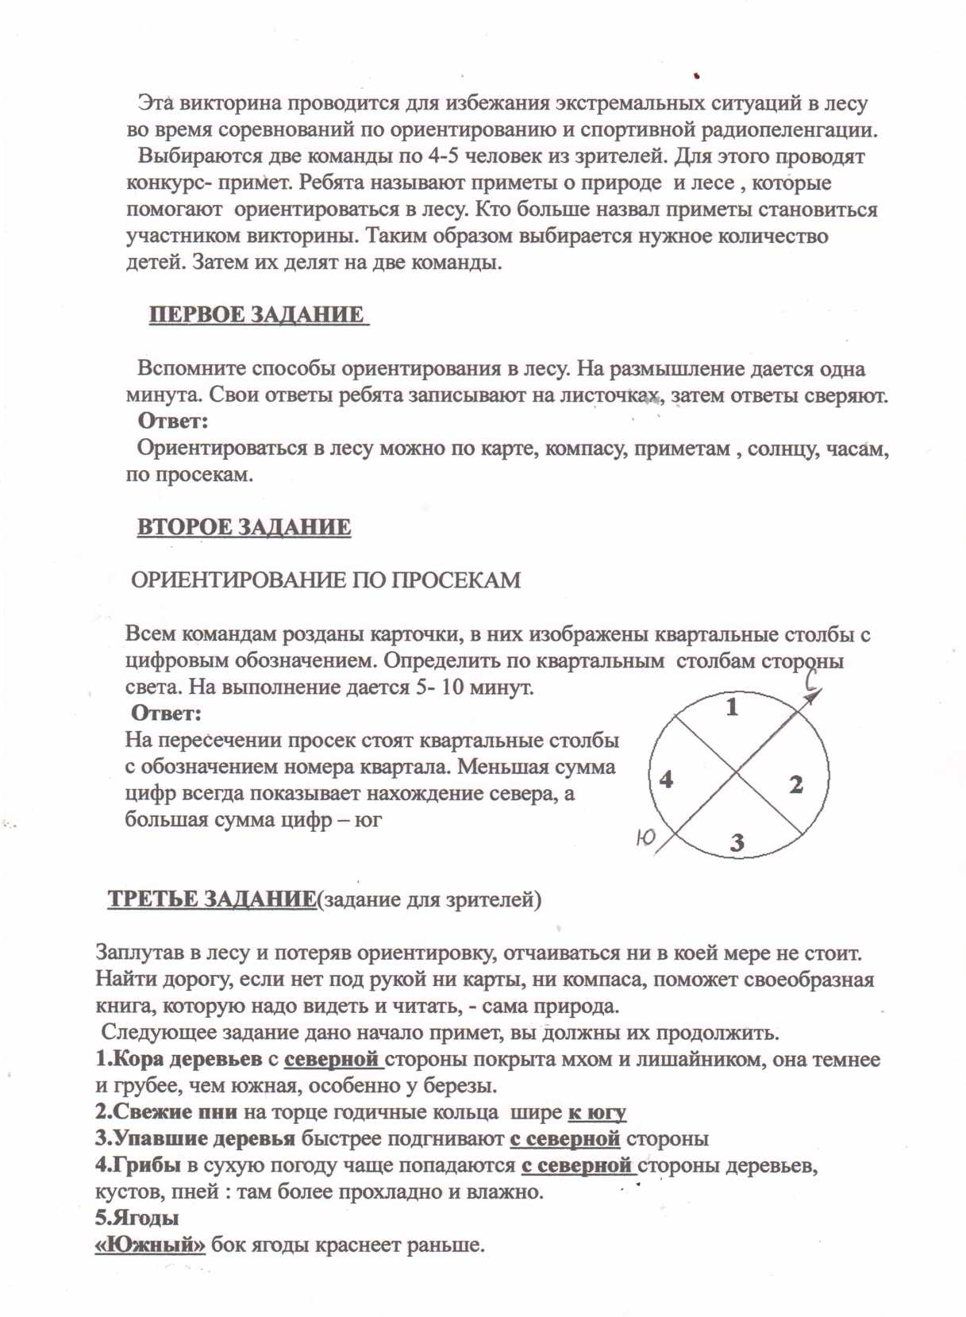
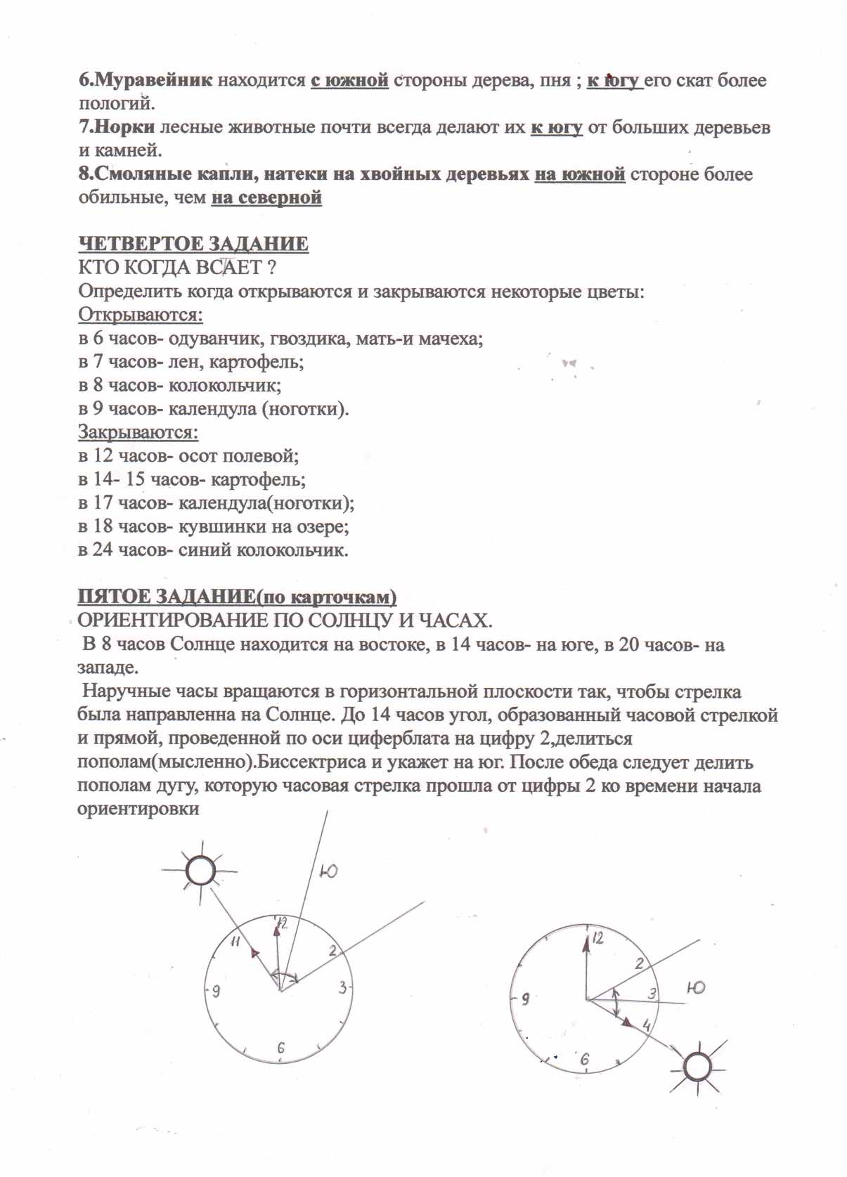
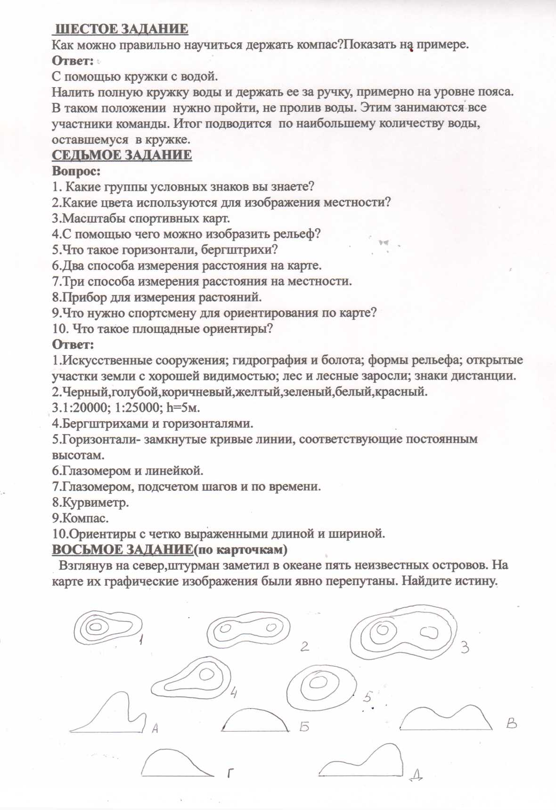
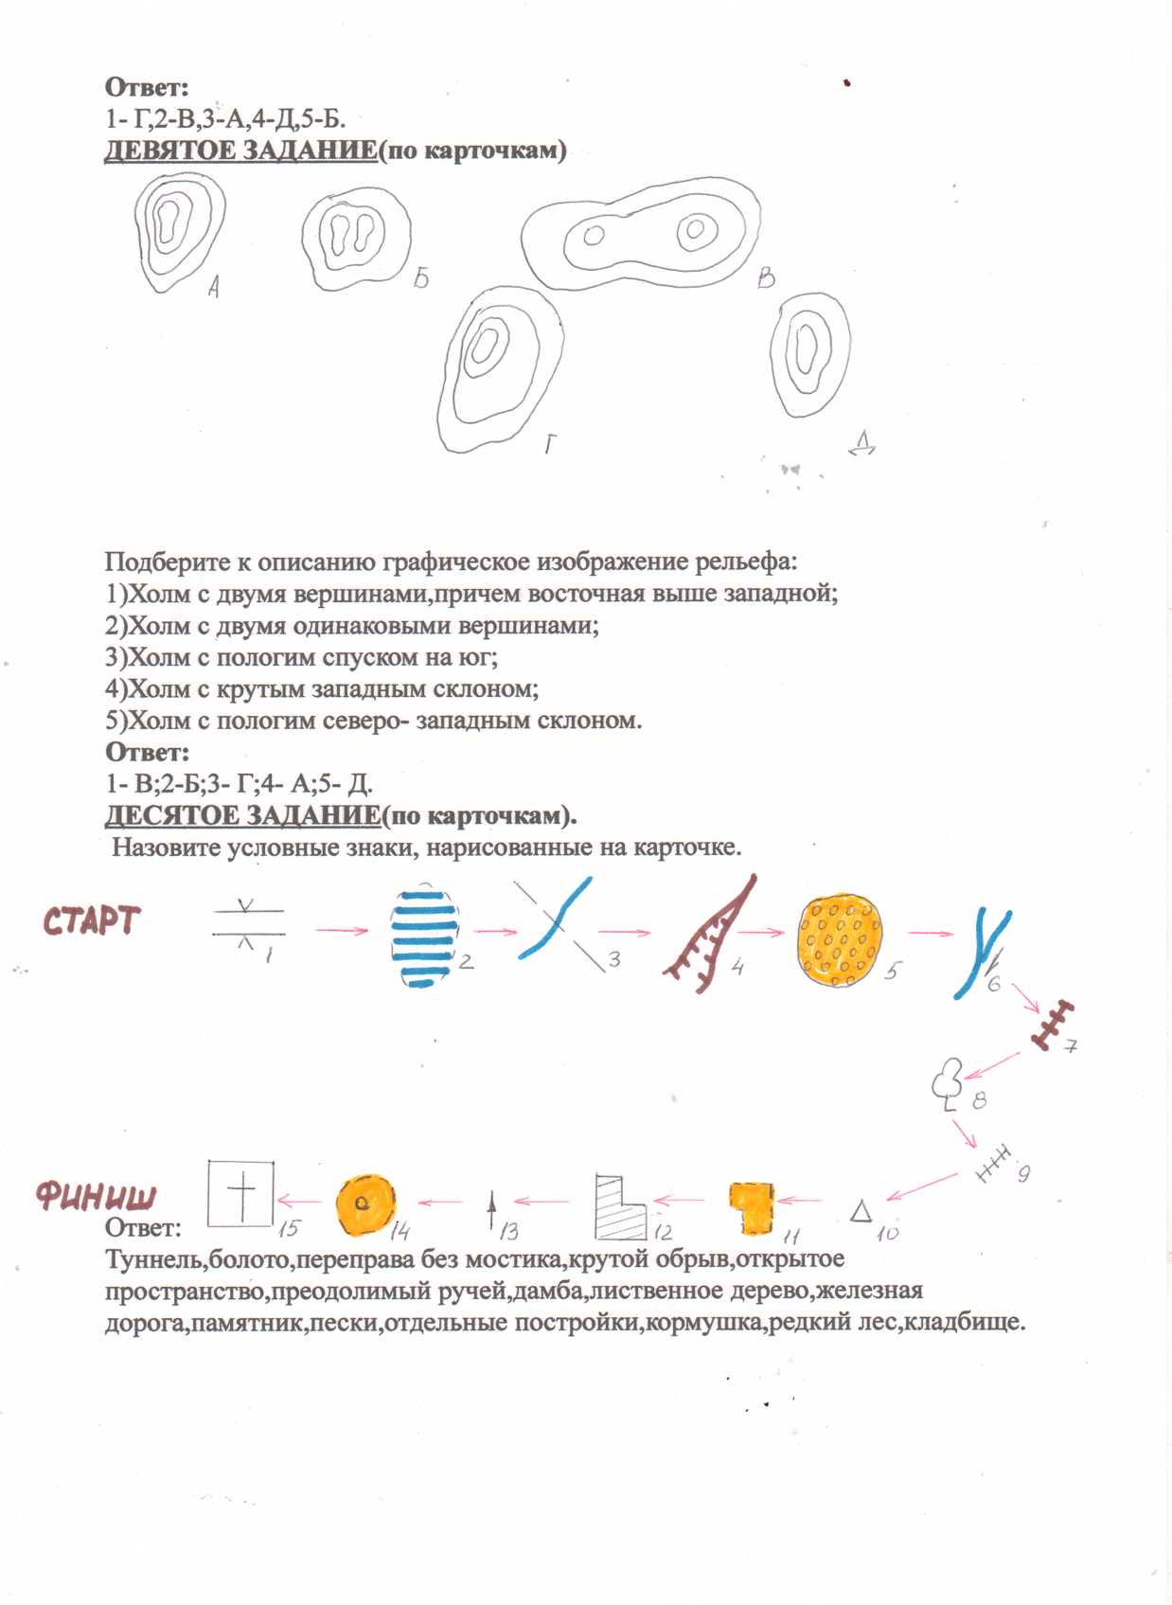
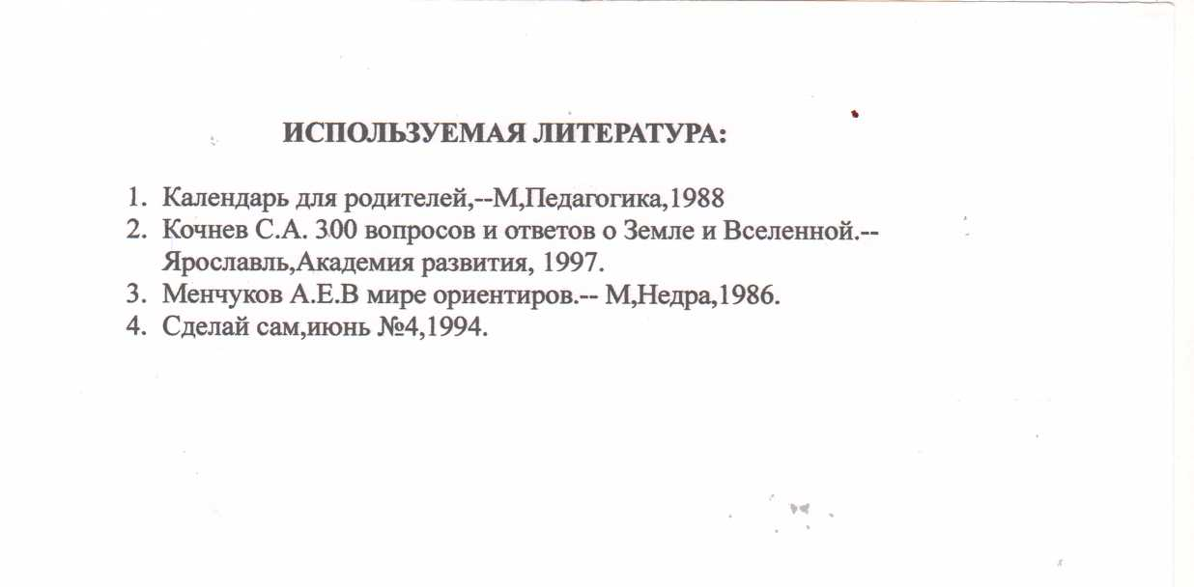

Приложение№8
Муниципальное образовательное учреждение дополнительного образования станция юных техников
Муниципального образования «Город Донецк»

Беседа: «Радиоконструирование»

Разработал
педагог дополнительного
образования – Карелина
Наталья Анатольевна

г. Донецк
2016 г

Правила электробезопасности.
- Для работы используй только гальванические элементы или их батареи.
- Не собирай электрическую цепь при подключенном источнике тока.
- Если источник тока включён в цепь, не прикасайся к его оголённым проводам или металлическим деталям электрической цепи.
- Категорически запрещается использовать источник тока с напряжением 127 или 220 вольт.
Запомни — напряжение более 36 вольт опасно для жизни человека.

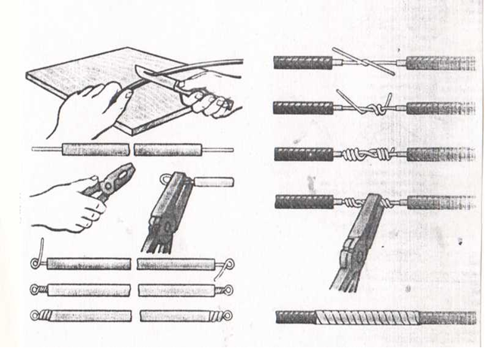

Условное изображение на схемах.
Источник тока.
Батарея гальванических элементов.

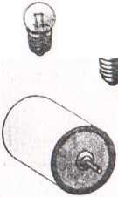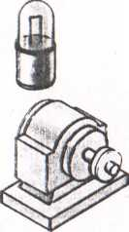
Потребители тока.
Электрические
лампочки.
Электрические
двигатели.
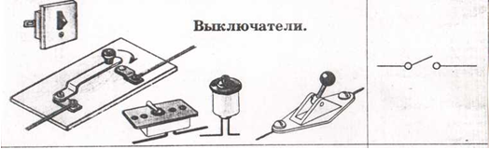
Провода.
Соединение проводов.
INCLUDEPICTURE "../../../../DOCUME~1/69CD~1/LOCALS~1/Temp/FineReader11/media/image8.jpeg" \* MERGEFORMAT INCLUDEPICTURE "../../../../DOCUME~1/69CD~1/LOCALS~1/Temp/FineReader11/media/image8.jpeg" \* MERGEFORMAT 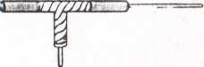

ЭЛЕМЕНТЫ ЭЛЕКТРИЧЕСКОЙ ЦЕПИ.

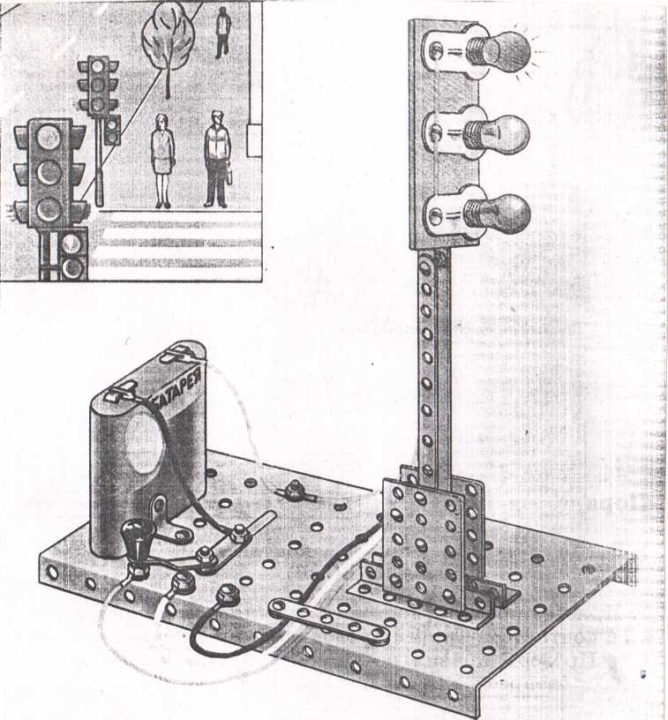
По рисунку самостоятельно сконструируй модель светофора из деталей конструктора. По желанию усовершенствуй модель. Докажи, чем она лучше.
Задание на конструирование.
INCLUDEPICTURE "../../../../DOCUME~1/69CD~1/LOCALS~1/Temp/FineReader11/media/image2.jpeg" \* MERGEFORMAT INCLUDEPICTURE "../../../../DOCUME~1/69CD~1/LOCALS~1/Temp/FineReader11/media/image2.jpeg" \* MERGEFORMAT 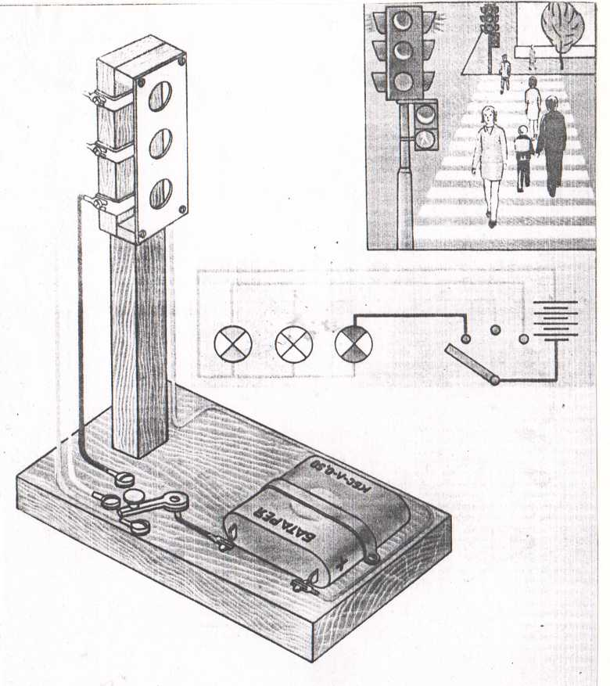
По рисунку самостоятельно сконструируй детали, изготовь их и собери модель светофора.
Задание на конструирование из полуфабрикатов.
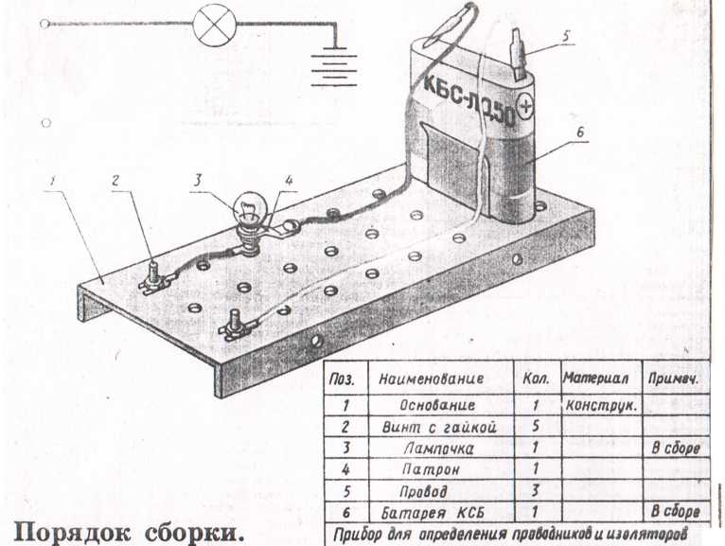
Подбери образцы различных материалов (металла, дерева, пластмассы, картона, стекла и т. п.).
Поочерёдно положи их на контакты и определи, какие из них проводники.
- Закрепи на основании два контакта (2), патрон (4) с лампочкой (3), батарею КБС (6).
'
- Присоедини два провода (5) к патрону, один соедини с контактом. Третий провод соедини с другим контактом. Проверь, правильно ли собрана цепь. Соедини провода с батареей КБС.

Проведение опыта.
Прибор для определения проводников и изоляторов.
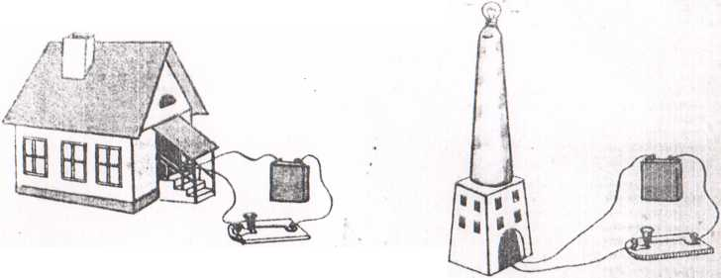
INCLUDEPICTURE "../../../../DOCUME~1/69CD~1/LOCALS~1/Temp/FineReader11/media/image4.jpeg" \* MERGEFORMAT INCLUDEPICTURE "../../../../DOCUME~1/69CD~1/LOCALS~1/Temp/FineReader11/media/image4.jpeg" \* MERGEFORMAT 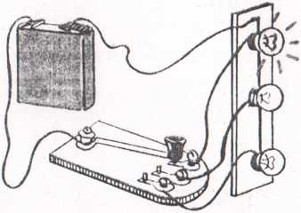
Электрифицированные модели.
Задания. 1. Выбери одну из моделей и сконструируй её. Используй детали электроконструктора.
- Сконструируй действующую модель светофора с опорой на рисунок основной его части.
- Работайте группами по 2 - 3 человека.

- Придумайте собственные игрушки с использованием деталей электроконструктора.
- Придумай сооружение для укрытия батареи.

INCLUDEPICTURE "../../../../DOCUME~1/69CD~1/LOCALS~1/Temp/FineReader11/media/image12.jpeg" \* MERGEFORMAT INCLUDEPICTURE "../../../../DOCUME~1/69CD~1/LOCALS~1/Temp/FineReader11/media/image12.jpeg" \* MERGEFORMAT 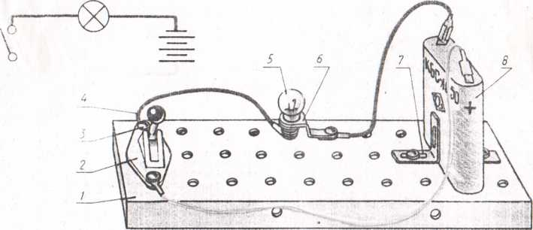

Порядок работы.
- Закрепи на основании (1) выключатель (2), патрон (6), два уголка (7). Установи лампочку (5) в патрон.
- Присоедини к выключателю два провода (4). Соедини один провод с патроном. Присоедини к патрону третий провод. Установи батарею КБС.
- Проверь, правильно ли собрана электрическая цепь.
- Присоедини два конца провода (от выключателя и патрона) к батарее. Проверь правильность выполнения задания.

СБОРКА ПРОСТОИ ЭЛЕКТРИЧЕСКОЙ ЦЕПИ.

Поз. | Наименование | Кол-во | Материал | Примечания
1 | Основание | 1 | Пластмасса. | Древесина
2 | Выключатель | 1 |  | В сборе
У | Винт с гайкой | 5 | Металл
4 | Провод | 3 |  | В сборе
5 | Лампочка | 1 |  | В сборе
6 | Патрон | 1 |  | 8 сборе
7 | Уголок | 2 | Металл
8 | Батарея (КБС) | 1 |  | В сборе
Простая электрическая цепь

INCLUDEPICTURE "../../../../DOCUME~1/69CD~1/LOCALS~1/Temp/FineReader11/media/image13.jpeg" \* MERGEFORMAT INCLUDEPICTURE "../../../../DOCUME~1/69CD~1/LOCALS~1/Temp/FineReader11/media/image13.jpeg" \* MERGEFORMAT 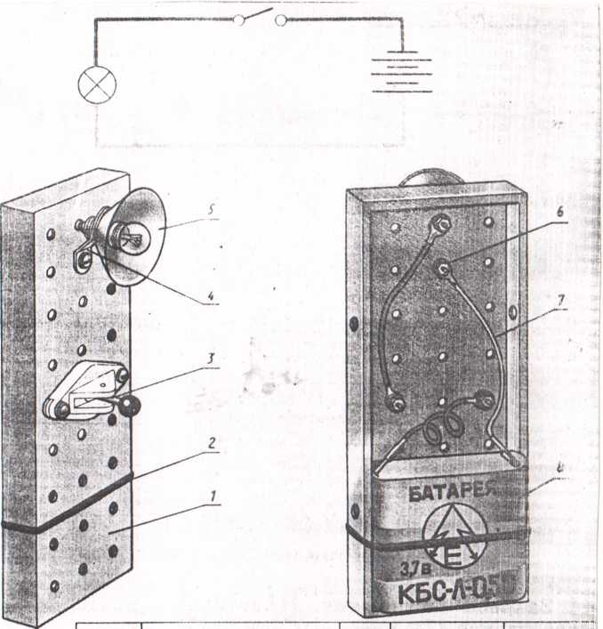
Поз: | Наименование | Коп. | Материал | Притч.
1 | Основание | Г | Конструктор
2 | Резинка | 1 | // | (Шнур)
7 | Выключатель | 1
4 | Патрон | 1 | // | .
5 | Рефлектор | 1 | //
6 | Винт с гайкой | 4 | //
7 | Провод | 3 | //
8 | Батарея НБС | 1 | //

Порядок сборки определи самостоятельно.

МОДЕЛЬ КАРМАННОГО ФОНАРЯ.

Приложение№9
Муниципальное бюджетное учреждение дополнительного образования станция юных техников
Муниципального образования «Город Донецк»

ТЕМА: ЧЕТЫРЕ СЕКРЕТА ПАЙКИ

ПОДГОТОВИЛА: Педагог
дополнительного образования-
Карелина Н.А.

Г.ДОНЕЦК
2016Г.
С чего начать?
Начать изготовление самоделок нужно, прежде всего, с приобретения инструмента. Чтобы собрать простейший приемник, требуется соединить между собой несколько деталей. Если некоторые детали в соединении окажутся недостаточно прочными, в приемнике будут появляться шумы, треск, радиопередача может « пропадать». Наиболее высокое качество контакта обеспечивается пайкой. Для пайки нужны паяльник, оловянно- свинцовый припой и флюс – твердая или жидкая канифоль, а также вспомогательные инструменты и приспособления: подставка для паяльника, пинцет, плоский мелкий напильник, кусачки, плоскогубцы и перочинный нож. Чтобы у вас был порядок на столе, изготовьте несколько приспособлений.
Подставка для паяльника изготавливается из десятиметровой фанеры или отрезка доски шириной 60- 80мм. Держатели паяльника сделайте из полутометрового алюминия или жести. Каждый держатель состоит из двух половинок, скрепляемыми трехмиллиметровыми болтами. Держатели крепятся к основанию подставки гвоздиками. На основание укрепите также две баночки из-под вазелина: одну для канифоли, другую для олова. Убирая, после работы подставку не забудьте закрыть баночки крышками.
Кассетница – это не большой шкафчик с выдвижными ящиками, в которых хранятся детали. Кассетница делается из спичечных коробков. Для начала потребуется 2 кассетницы – для резисторов и конденсаторов. Для каждой кассетницы возьмите 12 спичечных коробков и составьте из них 2 колоды – по 6 коробков в колоде. Колоды поставьте рядом склейте их или обмотайте изоляционной лентой. На каждой ящичке сделайте «ручки» - закрепленные в передней стенке трехмиллиметровые болты. На передней стенке каждого ящичка сделайте надписи:
Для резисторов: 1-й ящичек – 100 Ом; 2- й ящичек – 500 Ом ; 3- й ящичек – 1 кОм и далее – 5 кОм, 10 кОм, 30 кОм, 60 кОм, 100 кОм, 300 кОм, 600кОм, 1МгОм, 10МгОм. Это значит, что в первом ящичке будут храниться резисторы сопротивлением до 100 Ом, второй – от 100 до 500 Ом, в третьем – от 500Ом до 1 кОм (1000 Ом) и так далее.
Для конденсаторов: 10 пФ, 50 пФ, 100 пФ, 300 пФ, 500 пФ, 800 пФ, 1000 пФ, 5000 пФ, 10000 пФ, 30000 пФ, 50000 пФ, 100000 пФ.
Коробку для проводов сделайте металлической или из фанеры толщиной 2-3мм.Размеры коробки 100 х 100 х 40 мм. В коробке будут храниться монтажные провода различных расцветок и сечений. Они наматываются на челноки, выпиленные из фанеры. Здесь же можно хранить пузырьки с борным спиртом, ацетоном, жидкую канифоль.
ЧЕТЫРЕ СЕКРЕТА ПАЙКИ.
«Неужели даже в таком деле, как пайка деталей, есть секрет? – Чего проще – нагреть паяльник, взять олово и канифоль, и паять себе на здоровье». Оказывается, это не так просто.
Уметь паять – своего рода искусство, которое дается не сразу, а в результате практики. Овладеть этим искусством – значит познать все секреты техники пайки. Первый секрет – правильное применение для пайки припоя и флюса. Припоем называется легкоплавкий металлический сплав, которым спаиваются провода и детали. Самый хороший припой – чистое олово. Но оно стоит дорого и применяется только для пайки посуды, предназначенной для приготовления и хранения пищи. При радиомонтаже чаще используются оловянно- свинцовый припои, представляющие сплав олова и свинца. При прочности спайки эти припои при температуре 180- 200С. Обозначаются они тремя буквами – ПОС (припой оловянно- свинцовый), за которым следует двухзначная цифра, показывающая содержание олова в процентах. Например, ПОС- 40, ПОС-60. Для работы лучше брать припой ПОС- 60. Чем больше содержание олова в припое температура его плавления уменьшается. Например, припой ПОС- 40 плавиться пои температуре 210 С, а ПОС- 60- около 190 С.
Учитывая хорошую теплопроводимость припоя, лучше всего пользоваться его небольшими кусочками, так как при контакте с большими кусками температура жала паяльника снижается и трудно взять даже маленькую каплю припоя. Особенно удобен припой в виде тонкой трубочки (d=3мм), наполненной флюсом.
Флюсами называются вещества, которые растворяют тонкую пленку окиси, возникающую на металлах при их нагревании, и предохраняет спаиваемые поверхности от окисления при пайке. Если пайку окиси с поверхности не удалить, припой не будет задерживаться на поверхности или же пайка окажется очень непрочной. Различаются две группы флюсов: химические активные и химически пассивные. Химически активные флюсы (соляная кислота, бура, хлористый цинк и алюминий) растворяет окиси на поверхности металла, а химически пассивные только защищают спаиваемые поверхности от окисления. Пленку окиси при использовании химически пассивных флюсов необходимо удалять механическим способом, защищая спаиваемые поверхности стеклянной шкуркой, напильником, надфилем или ножом. При использовании химически активных флюсов после пайки все участки, которые подвергались действию флюса, нужно тщательно промыть теплой водой, иначе флюс, взаимодействуя с металлом, будет разрушать его. Поэтому при пайке элементов радиоаппаратуры пользуются химически пассивными флюсами, к которым относится канифоль, воск, стеарин и другие вещества. Наибольшее применение получила канифоль, которая применяется как в твердом, так и в жидком виде. Жидкая канифоль особенно удобна при пайке в труднодоступных местах, на которую она нанесена кисточкой. Жидкую канифоль можно сделать самим. Для этого нужно размельчить канифоль и растворить в двух- трех частях денатурированного, борного, медицинского или винного спирта. Хранить жидкую канифоль нужно в стеклянной баночки с крышкой. Если размельченную канифоль смешать с глицерином до густоты сметаны, получится хорошая паста для пайки. Она может заменить жидкую канифоль. Паста храниться в любой посуде.
Второй секрет пайки – чистота жала паяльника и его разогрев. Прежде чем паять, необходимо паяльник подготовить к работе, облудив его жалом. Делают это следующим образом. Включив паяльник в сеть, разогревают его до рабочей температуры и напильником зачищают конец жала. Зачищенный конец жала на 1…2 секунды помещают в канифоль. Затем расплавляют паяльником небольшой кусочек припоя и, быстро прикасаясь к нему жалом, добиваются, чтобы конец жала покрылся тонкой блестящей пленкой припоя. Если пленка получится «рванной», операцию нужно повторить. В процессе работы жало паяльника выгорает, становиться неровным, на его конце появляется окалина. Качество пайки таким паяльником ухудшается. Поэтому паяльник периодически надо очищать и облуживать.
Третий секрет – чистота спаиваемых поверхностей. Чтобы пайка получилась прочной, спаиваемые поверхности или выводы радиодеталей следует в начале облудить. Делают это так. Зачищают выводы деталей надфилем, ножом и т.д. и положив зачищенный вывод на канифоль, прикладывают к нему горячий паяльник. Можно обмакнуть в баночку с жидкой канифолью. Затем, паяльником расплавляет кусочек припоя, и опускаем в него часть вывода. Поворачивая деталь и перемещая паяльник по поверхности вывода. Аналогично облуживаем концы провода. Делать это надо быстро, чтобы не испортить деталь перегревом. Особую осторожность нужно проявлять к полупроводникам. Выводы вблизи корпуса детали необходимо придерживать плоскогубцами, отводящими часть тепла.
Четвертый секрет – правильное соединение проводов припайке и хороший прогрев места спайки деталей. После облуживания деталей их соединяют механически. Способы механического соединения зависят от особенностей спаиваемых деталей. Соединяют детали следующим образом. Жало паяльника с капелькой припоя на конце опускают в канифоль, а затем прикладывают к месту соединения деталей. Если есть жидкая канифоль, ею с помощью кисточки обрабатывают место соединения деталей. Для равномерного растекания припоя, заполнения им всех зазоров между соединенными поверхностями место пайки прогревают паяльником. Количество припоя должно быть минимальным. Во избегание ожогов во время пайки, а также для предохранения деталей от перегрева их придерживают пинцетом, плоскогубцами. Продолжительность пайки не более 5 секунд. После окончания пайки детали нельзя трогать до полного затвердевания припоя. Пайка должна быть чистой и блестеть, остатки канифоли удалить. Пайка будет прочной только в том случае, если после удаления паяльника проводники не сдвинутся с места в течение 10 секунд. Прогреть место спайки нужно так, чтобы припой ложился не комком, а растекался по всему месту спайки.
При монтаже конструкции часто приходится заменять детали. Это надо учитывать. Так концы деталей, соединяющие по схеме с одним проводником, следует спаивать не в одной точке, а на некотором расстоянии друг от друга. Не рекомендуется закручивать концы деталей вокруг проводника.

Используемая литература:

- Галкин В.И. «Начинающему радиолюбителю», Из - во: Минск «Полымя», 1995г.

- Иванов Б. «Разведка, бой, победа. Электроника в военных играх», Из- во : «Молодая гвардия», 1989г.

Муниципальное бюджетное учреждение дополнительного образования станция юных техников
Муниципального образования «Город Донецк»

БЕСЕДА: «ВИДЫ РАДИОСПОРТА»

ПОДГОТОВИЛ ПЕДАГОГ
ДОПОЛНИТЕЛЬНОГО
ОБРАЗОВАНИЯ
КАРЕЛИНА Н. А.

г. ДОНЕЦК
2016 ГОД
Охота на лис» или спортивная радиопеленгация также известна под аббревиатурой ARDF (Amateur Radio Direction Finding), также radio-orienteering (Радиоориентирование). «Охота на лис» — это состязание по радиоориентированию на пересеченной местности, заключающееся в поиске спрятанных радиопередатчиков («лис») с помощью специального переносного приёмника (пеленгатора). Цель состязания — найти заданное количество «лис» за наименьшее время.
«Охота на лис» — одна из самых захватывающих дисциплин радиоспорта, зародившаяся в Дании и Англии сразу после Второй мировой войны. В настоящее время правила проведения международных соревнований устанавливаются Международным радиолюбительским союзом («International Amateur Radio Union», IARU). В СССР, как и других социалистических странах, данный вид спорта поддерживался на государственном уровне организациями ДОСААФ, входил в программы повышения обороноспособности страны, был искренне популярен среди школьников и студентов. Снижение инвестиций в оборону привело к сокращению числа спортивных секций по «Охоте на лис», а отсутствие зрелищности этого вида соревнований для зрителей снижает шансы на его коммерческий успех. Сейчас наиболее известными международными событиями являются чемпионаты, проводимые IARU. Лидерами считаются такие страны как Чехия, Россия, Япония, Украина, Германия, Венгрия, Англия, Китай и др. Официальные Чемпионаты Мира проводятся раз в два года, чередуясь с Чемпионатами континентов (регионов IARU. Начиная с 2001 года ежегодно проводится Первенство Европы среди юношей до 15 лет. В настоящее время развитие спортивной радиопеленгации, как и других направлений радиоспорта осуществляется под патронажем Союза Радиолюбителей России (СРР), который официально аккредитован государством в качестве Общероссийской федерации радиоспорта. Непосредственно спортивной радиопеленгацией занимается Комитет по СРП при Президиуме СРР под председательством Заслуженного Мастера Спорта России, Заслуженного тренера Куликова А. Ф. В России проводятся Чемпионат, Кубок и Первенство России, ряд Всероссийских соревнований, Чемпионаты, Кубки и Первенства Федеральных округов.
- О соревнованиях
За возможно меньший период времени (лимитированный обычно 120-ю минутами) спортсмену, используя специализированный радиоприёмник, радиопеленгатор, предназначенный для определения направления на источник радиосигнала (радиопеленгации), предлагается найти на труднопроходимой пересеченной местности, чаще всего в лесу, гористом или болотистом, заданное количество (обычно 5, 4 или 3) установленных в произвольных местах радиопередатчиков, которые и называются «лисами».
Режим работы передатчиков по трансляции своей собственной последовательности кода Морзе (moe, moi, mos, moh, mo5) — 1 минута передачи, 4 минуты молчания. Таким образом, последовательно за 5 минут в эфир выходят 5 «лис». Затем этот цикл повторяется. Позывные «лис» подобраны таким образом, чтобы их можно было различать без знания кода Морзе. Номеру «лисы» соответствует количество коротких посылок («точек») в конце передаваемого позывного сигнала.
После старта спортсмен пеленгует источники сигналов, прогнозирует их местоположение, выбирает оптимальный маршрут и последовательность прохождения всех обязательных контрольных пунктов, находит и отмечается на них. Соревнования состоят из упражнений, различаемых по длине волны (частоте) передаваемого сигнала. Исторически в спортивной радиопеленгации использовались следующие диапазоны частот: 2 метра — 144—146 МГц, 10 м — 28-29 МГц и 80 м — 3.5-3.65 МГц В настоящее время соревнований на 10-метровом диапазоне не проводится, а диапазон 80 м сузился до 3.5-3.6 МГц, как это принято зарубежом.
Длина дистанции от 5 до 10 км, в зависимости от пола и возраста участников. Мужчины от 20 до 39 лет и ветераны от 40 до 49 лет обнаруживают 5 радиопередатчиков. Юниоры и юниорки 16-19 лет — 4 передатчика (в последние годы, юниорам на отборочных соревнованиях необходимо обнаруживать 5 «лис»). Юноши и девушки 14-15 лет — 3 передатчика. Младшие юноши и девушки 11-13 лет — 2 передатчика. Старшие ветераны обнаруживают по 4 или 3 передатчика. Длина дистанции в спортивной радиопеленгации измеряется по кратчайшему расстоянию между контрольными пунктами — «лисами», по оптимальному порядку прохождения («варианту»). Скорость прохождения дистанции сопоставима с результатами легкоатлетов на дорожках стадионов. Побеждает нашедший все контрольные пункты за наименьшее время.
«Охота на лис» изначально возникла как военно-прикладной вид спорта, и всегда такой оставалась — поскольку здесь в игровой форме имитируется работа военных контрразведчиков: отыскать и обезвредить вражескую разведгруппу. На проводимых в СССР соревнованиях по спортивному ориентированию спортсмены — «лисоловы» часто кроме собственно поиска «лис» состязались и в других военно-прикладных дисциплинах: метание гранат, стрельба.
- За рубежом
В Северной Америке привычную для нас «Охоту на лис» называют «on-foot foxhunting», так как там существует аналогичный вид технического спорта, но на автомобилях, «mobile T-hunt». Соревнования часто многодневны (проводятся в течение уикенда), участники проезжают сотни километров.
История
Одним прекрасным летним днём 1947 года чопорные англичане, неспешно прогуливающиеся по пригородному лесу, были шокированы видом молодых людей, бегавших по лесу с непонятными приборами в руках. Так появилась спортивная радиопеленгация. Второе название этого вида радиоспорта – охота на лис. Об этом названии существует красивая легенда: один из спортсменов долго искал передатчик. Когда он нашел, он сказал в сердцах: «Наконец-то я нашел тебя, хитрая лиса!» Что же такое – «охота на лис»? В лесу спрятаны 5 маломощных передатчиков. Они передают сигнал по очереди – одна минута передачи и 4 минуты молчания. Так, например, 1 лиса работает с 10:00 до 10:01, с 10:01 до 10:02 свой сигнал передаёт вторая лиса, с 10:02 до 10:03 – 3 лиса, и так далее по очереди. В 10:05 опять доходит очередь до первой лисы и всё продолжается по кругу. У охотника на лис имеется специальный радиоприёмник – пеленгатор. С помощью пеленгатора охотник определяет направление на лису. Перед стартом каждому спортсмену выдаётся подробная карта местности, такая же, как на обычном ориентировании. На ней обозначено место старта и финиша, обычно старт и финиш находятся в одной точке. Спортсмен стартует, отбегает на 50 метров (так называемый стартовый коридор), включает приёмник и настраивается на сигнал первой лисы. Поймав сигнал, он начинает вращать пеленгатор перед собой, пока чувствительная узконаправленная антенна пеленгатора не покажет максимум громкости сигнала – в этом направлении и находится лиса. Направление от места нахождения охотника на лису называется пеленгом. Далее охотник наносит этот пеленг на карту. Такие же манипуляции он производит со всеми остальными лисами. Итак, охотнику становится известно направление на все пять лис. Но как узнать, в каком именно месте находится передатчик? В километре? А может быть, в полутора? Для этого спортсмену нужно переместиться в другую точку, отбежать метров на 100-200, и уже из новой точки взять пеленги на всех лис. Пеленги на каждую лису, взятые из двух разнесённых точек, перекрещиваются, и охотнику становится понятно, где какая лиса находится. Далее ему предстоит выбрать наиболее оптимальный маршрут, учитывая рельеф местности, наличие просек, тропинок… Можно, конечно и напрямик по пеленгу ломиться через лес, но не всегда это оказывается быстрее. Правильно выбранный маршрут называется веером поиска. Итак, охотник выбрал веер поиска и побежал ловить лис. Прибежав в предполагаемый район нахождения передатчика во время его минутного выхода в эфир охотник уточняет место расположения передатчика. Рядом с передатчиком висит красно-белая призма, видная метров с 20-50 и компостер или штампик или кодовое слово. Спортсмен отмечает на обратной стороне своей карты или специальном контрольном талоне взятие этой лисы и бежит к следующей. Побеждает тот, кто на поиск всех лис затрачивает наименьшее время.
Во времена СССР спортивная радиопеленгация курировалась ДОСААФ, как военно-прикладной вид спорта. Предполагалось, что во время войны охотники на лис будут заняты поиском диверсионных групп, вражеских передатчиков в нашем тылу и т.п. Поэтому часто охота на лис превращалась в двоеборье – добавлялось метание гранат или стрельба.
Кроме физической подготовки (быстро бегать по лесной местности), настоящему лисолову нужно уметь пользоваться компасом, читать спортивную карту, ориентироваться на местности, знать азбуку Морзе для приёма и идентификации позывных... Кроме того, большинство спортсменов сами делают себе приёмники - а это уже знание радиотехники, умение паять, слесарить, настраивать... Если вы думаете, что это очень просто - тогда возьмите в руку обычный кирпич, вытяньте руку перед собой на уровне груди, и постоянно двигая ей влево-вправо на 180 градусов, пробегите в быстром темпе хотя бы километр.
В наше время значение спорта для здоровья человека вообще трудно переоценить. Особое место занимают виды спорта, в которых основным движением является бег. Бег — это одна из наиболее доступных и естественных форм физической деятельности человека, в которой принимают активное участие все его жизненно важные органы и системы. Благотворность влияния на человека бега на свежем воздухе доказана многими исследователями. Однако сам по себе бег зачастую весьма скучен, даже при полном сознании того, что это делается «ради жизни». Куда более интересен бег «со стимулом», например, в порядке подготовки к соревнованиям по кроссу. Еще менее утомительным становится кросс, когда в процессе бега мозг занят какой-либо дополнительной работой, например, поиском. Наиболее яркий пример — спортивное ориентирование на местности. Именно таким стимулом, носящим творческий характер, является и поиск «лис».
Итак, «лиса» — маломощный УКВ радиопередатчик, замаскированный в лесу, в поле, в горах и т. п. Мощность передатчика обычно не превосходит 2 вт. Задача охотника — в кратчайшее время обнаружить заданное количество «лис», согласно правилам соревнований.
««Охота на лис» или спортивная радиопеленгация
«Охота на лис» — вид соревнований, заключающийся в оперативном обнаружении замаскированных на местности радиопередатчиков. Название «охота на лис» почти дословно переводится на ряд иностранных языков в странах, развивающих радиоспорт. Иногда употребляют более строгое название — «радиопеленгация». Однако сущность «охоты на лис» глубже, чем просто пеленгация (определение направления). Это еще и полный увлекательной романтики поиск, и дающий огромное удовлетворение момент обнаружения. Слово «охота» здесь как нельзя более кстати.
Почему «на лис»? Потому что передатчик умело замаскирован, и если не обладать навыками и отточенным мастерством, то его так же трудно выследить по следу, как настоящую рыжую лисицу.
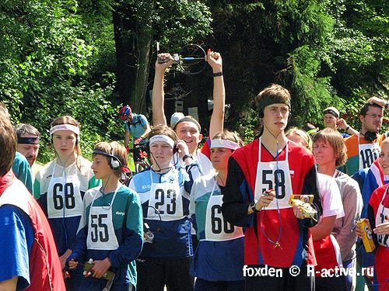

Чтобы успешно выступить в соревнованиях, «охотник» должен обладать рядом ценных качеств:
— знанием основ радиопеленгации;
— желательно знание принципов действия аппаратуры;
— навыками в работе с аппаратурой, оперативностью;
— физической выносливостью, силой, быстротой, ловкостью;
— знанием топографии, умением ориентироваться на местности;
— смекалкой, живостью ума, решительностью, быстротой реакции, волей, настойчивостью, упорством, целеустремленностью;
— хорошей зрительной и слуховой памятью;
— находчивостью в сложных условиях и напряженной обстановке;
— способностью к концентрации и распределению внимания;
— собранностью и способностью к мобилизации всех сил для борьбы;
— чувством локтя, коллективизмом.
В процессе тренировок и соревнований «охотник» приобретает и закрепляет эти качества. А все эти качества необходимы молодому человеку, к какому бы роду деятельности он себя ни готовил.
Спорт и техника, атлетизм и изобретательность, выносливость и ясность мысли — эти сочетания сегодня присутствуют везде, где говорят о гармоничном развитии личности.
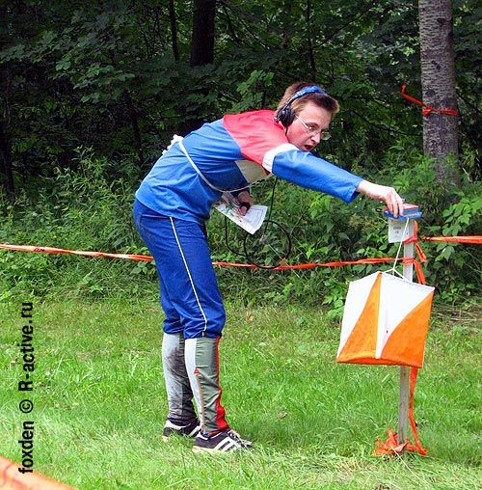
Регистрирует взятие «лисы». Диапазон 3,5 МГц
На официальных соревнованиях маскируют пять «лис». Мужчины(20 лет и старше) должны обнаружить все 5 лис; женщины, юниорки (16—19 лет) и юниоры(16—19 лет) — 4 лисы, юноши и девушки (до 16 лет)-три. После обнаружения «лис» спортсмен по «приводу» — так называется финишная лиса, а так же по карте и компасу бежит к финишу. Средняя длина дистанции по наилучшему (кратчайшему) варианту поиска 7—10 км для мужчин, 5—8 км для женщин и юниоров, и 3—6 км для юношей и девушек.
Все передатчики «лис» работают в одном из двух диапазонов: 80-метровом (3,5—3,65 МГц) или 2-метровом (144 — 146 МГц). «Лисы» могут работать как на одной, так и на разных частотах в пределах данного диапазона.
«Лисы» подают сигналы периодически, чаще всего поочередно друг за другом. Каждая «лиса» после отработки сеанса передачи выключается на некоторое время, называемое паузой. Сумма времени сеанса и паузы называется временем цикла. В настоящее время на всех соревнованиях принят пятиминутный цикл, при котором «лисы» работают по одной минуте с паузой в 4 минуты.
Вот типовой график работы:
00.00 — 00.01 работает «лиса-1»;
00.01 — 00.02 — «лиса-2»;
00.02 — 00.03 — «лиса-3»;
00.03 — 00.04 — «лиса-4»;
00.04 — 00.05 — «лиса-5»;
00.05 — 00.06 — «лиса-1» и т. д.
Каждая «лиса» дает о себе знать, используя код Морзе. Телеграфные сигналы состоят из сочетания «МО»( два тире три тире), за которым следует серия точек, количество которых равно номеру «лисы». Таким образом, позывной первой «лисы» — «МОЕ» (два тире три тире точка), второй — «МОИ» (два тире три тире две точки), третьей — «МОС» (два тире три тире три точки), четвертой — «МОХ» (два тире три тире четыре точки), пятой — «МО5» (два тире три тире пять точек). Кстати, кодом «МО» работает финишный передатчик-«привод». Скорость передачи равна 40—60 знакам в минуту.
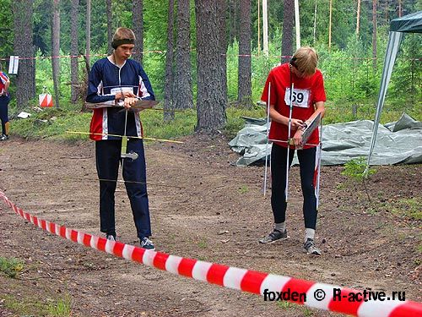
На старте. Диапазон 144 МГц.
Перед стартом «охотник» получает спортивную карту местности, аппаратуру и стартовый талон. Старт может быть общим, индивидуальным или групповым. Трасса поиска «лис» может проходить по пересеченной местности с перепадом высот до 200 м, имеющей лес, кустарник, овраги, болота и ручьи. На трассе спортсменам категорически запрещается оказывать друг другу помощь в обнаружении «лис», пользоваться транспортом. При обнаружении «лисы» охотник делает отметку в стартовом талоне. Надо заметить, в настоящее время всё чаще и чаще прибегают к электронной отметке на «лисах», что даёт оперативность в подведении результатов, полную информацию о прохождении дистанции спортсменом и т. д. Закончившими дистанцию считаются спортсмены, выполнившие программу в контрольное время.
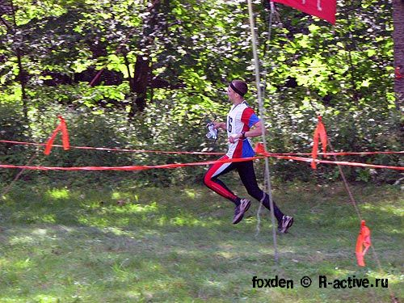
На дистанции
Результат «охотника» — это время, затраченное на прохождение дистанции. По сумме времени поиска на двух диапазонах определяют победителей в многоборье. В командных соревнованиях результат команды складывается из результатов всех членов команды. Иногда делают зачет не по всем участникам, а по двум или трем лучшим из трех-четырех, это исключает влияние случайных срывов.
А теперь покажем, как ведет себя «охотник» на дистанции.
Как только спортсмены приехали в район соревнований, необходимо сдать аппаратуру в стартовую зону-это касается только приемников. Спортсмены, не сдавшие вовремя пеленгаторы, снимаются с соревнований. На старт, который на рисунке 1 обозначен красным треугольником, «охотник» вызывается за 5 минут до момента старта, имея при себе 5 вещей:
1. планшет со спортивной картой местности, на которую нанесены только старт и финиш;
2. компас;
3. головные телефоны (наушники);
4. часы;
5. стеклограф (аналогичен карандашу, но по стеклу).
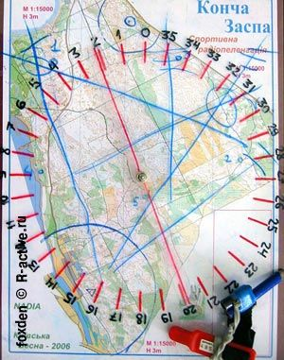
Рабочий планшет с картой (открытый чемпионат СНГ, г. Киев), стеклограф (синего цвета) и чип для электронной отметки (красного цвета)
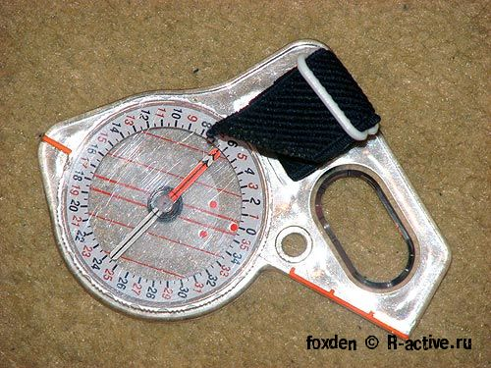
Компас
В стартовой зоне выдается контрольный талон, или микрочип для электронной отметки, на которых спортсмен будет регистрировать взятие «лис». Приемник можно брать только за минуту до старта, а включать только непосредственно в момент старта, по команде судьи. Следующий забег вызывается ровно через 5 минут, т. е. стартует так же под «первую лису».
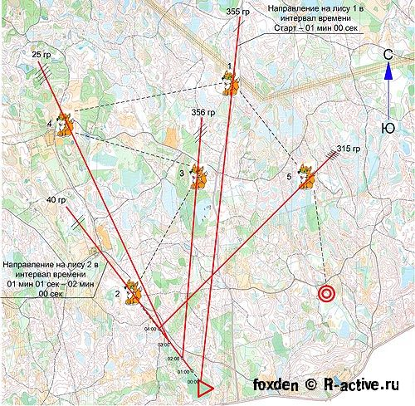
Первый цикл работы (на реальной карте «лисы» не показаны).
Итак, «старт»!
Момент времени 00 мин 00 сек — одновременно запускается передатчик № 1. Предположим, что мы начинаем свой бег в сторону «лисы № 2»(но пока мы этого не знаем и знать не можем. К примеру, всего лишь стартовый коридор развернут в этом направлении). В момент работы первой лисы необходимо успеть определить направление на неё и нанести на планшет пеленг. В данном случае это 355 градусов. Начинают посещать мысли: «А в нужном ли я направлении бегу, вдруг стоит начать с первой лисы?» Здесь можно ориентироваться по уровню сигнала, если он довольно слабый или за минуту бега сильного нарастания не произошло, то «лиса» далеко.
Время начала второй лисы — 01 мин 00 сек. Пеленг на лису 40 градусов совпадает с ходом движения. Уровень громкости передатчика гораздо выше, чем от первого, следовательно, она ближе. Это не может не радовать. Значит пока всё делаем правильно.
02 мин 00 сек. Начинает работать третья лиса. Пеленг 356 градусов. Проходит в одном направлении с первой лисой. Остается определить какую из них брать раньше. Это возможно будет сделать только на втором цикле работы или попытаться определить на слух для более опытных спортсменов.
03 мин 00 сек. Пеленг на «лису № 4» 25 градусов. Зная теперь направление на четыре передатчика и место финиша, можно предположить (и только предположить!), что «лиса № 5» будет стоять «под финишем», и ей нужно будет заканчивать дистанцию, возникает следующий вопрос! Что делать после того как возьмем «лису № 2»: бежать на «лису № 3» или на № 4? Вопрос остается открытым до второго цикла, когда можно будет сделать перекрестные пеленги.
04 мин 00 сек. Убеждаемся, что «лисой № 5» нужно будет заканчивать, и на некоторое время забываем про неё. При этом не теряем времени и стараемся как можно ближе приблизиться к «лисе № 2».
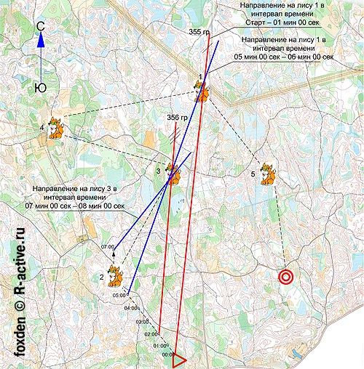
Второй цикл работы (синие пеленги, на реальной карте «лисы» не показаны)
05 мин 00 сек. Снова работает «лиса № 1». Пеленгуем её. В идеальном варианте, как на рисунке, точка пересечения этого пеленга и пеленга на первой минуте дистанции дадут местоположение передатчика. Убеждаемся, что до него далеко, и не теряя времени, продолжаем двигаться и выдерживать курс на «лису № 2».
06 мин 00 сек. Работает «лиса № 2». Причем в данный момент мы находимся в зоне «ближнего поиска» — это означает, что за минуту НУЖНО суметь найти передатчик. Если, этого не сделать, то придется ждать следующего цикла в районе нахождения передатчика, а это потеря времени в 5 минут!!! Допустим, все-таки обнаружили «лису». А какую же следующую…? В таком случае лучше бежать в направлении между «лисой № 4» и «лисой № 3». Так мы сможем определить, уже меньше чем через, минуту приблизительное расположение «лисы № 3» и принять окончательное решение о взятии следующей «лисы».
07 мин 00 сек. Пеленгуем третий передатчик, понимаем, что он находится между нами и передатчиком № 1, и принимаем решение взять его, потом «лису№ 4», т. к. она по расстоянию и направлению самая дальняя относительно финиша, потом «лису № 1» и на последок «лису № 5», ну и конечно не забыть финишировать. Таким образом, мы рассмотрели идеальный частный вариант прохождения дистанции.
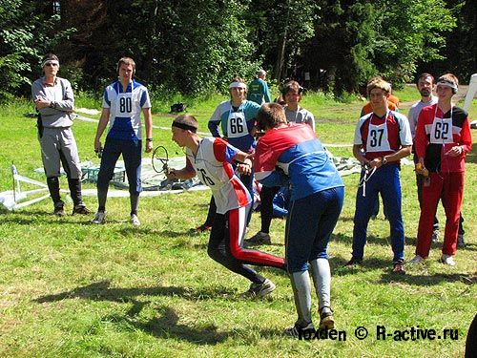
Передача эстафеты.
В реальности спортсмен сталкивается со многими трудностями на пути:
— Выбор направления бега на старте;
— Препятствия на своем пути: горы, реки, овраги, тяжело пробегаемые участки леса, территории, запрещенные для бега и т. д.
— Смятения при выборе варианта(последовательности) прохождения и многое другое.
Из всего выше сказанного видно, что «Охота на лис» относится к заочным видам спорта, когда спортсмен, находящийся на дистанции, остается один на один с самим собой, он не знает как бегут соперники, тренер не может дать ту самую полезную и необходимую в трудную минуту информацию, а встреча с соперником может как помочь, так и запутать. Поэтому требуется постоянная работа и контроль ситуации. Не зря говорят, что «Радиопеленгация — это игра в шахматы на бегу».

Спорти́вное ориенти́рование — виды спорта, в котором участники при помощи карты и компаса должны пройти заданное число контрольных пунктов (сокращенно — КП), расположенных на местности, а результаты определяются по времени прохождения дистанции (в определенных случаях с учетом штрафного времени) или по количеству набранных баллов. Различают следующие виды ориентирования:
- бегом (спортивное ориентирование бегом)
- на лыжах (спортивное ориентирование на лыжах)
- на велосипедах (спортивное ориентирование на велосипедах)
- пешком и на колясках (спортивное ориентирование по тропам — соревнования для спортсменов инвалидов)
Различаются следующие виды соревнований:
- ориентирование в заданном направлении
- ориентирование по выбору
- ориентирование по тропам
- ориентирование на маркированной трассе
- рогейн
Также различают соревнования по другим критериям:
- Времени суток (дневные, ночные)
- По взаимодействию спортсменов (индивидуальные, эстафетные)
- По способу организации старта (раздельный, гандикап, общий)
- и т. д.
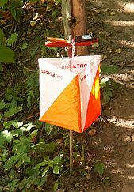
Контрольный пункт (т. н. «Призма»)

Призма контрольного пункта — международный символ спортивного ориентирования

- Заданное направление
Суть вида заданное направление заключается в том, чтобы пройти дистанцию в заданном порядке. Участники стартуют последовательно через равный промежуток времени (как правило, 1 минута, возможен интервал в пределах 30 сек — 3 мин). За минуту до старта, или в момент старта участник получает в свое распоряжение карту, на которой нанесены место старта, контрольные пункты и место финиша. Дистанция на карте соединяется линией, которая обозначает последовательность движения. Нарушение последовательности движения является нарушением правил соревнования и участник автоматически снимается с дистанции. Кроме этого, у участника есть «легенда» — уточняющее описание месторасположения контрольного пункта (например, северный угол поляны). Показателем, по которому определяется победитель, является время прохождения участником дистанции.
- Ориентирование по выбору
Суть вида ориентирование по выбору заключается в том, чтобы пройти дистанцию в произвольном порядке, найти требуемое количество КП/баллов за наименьшее время или наибольшее количество баллов/КП за назначенное заранее контрольное время. В обоих случаях взятие определённого КП засчитывается только один раз. Контрольным пунктам разной сложности и дальности расположения обычно назначаются разные баллы. За превышение контрольного времени назначается штраф, как правило — отнимается по одному баллу за каждую полную минуту превышения контрольного времени.
Перед стартом каждому участнику выдается карта с нанесенным местом старта, финиша и контрольными пунктами. Как и в предыдущем случае у участника есть «легенда», где к каждому контрольному пункту выдается подробное описание его установки на местности. Задача участника выбрать из множества контрольных пунктов заданное в условиях соревнований число, спроектировать порядок их прохождения и пройти дистанцию. Результат участника определяется по времени, затраченному на прохождение заданного количества КП от момента старта до финиша или по сумме баллов взятых КП (за каждый КП начисляются баллы).
- Ночное ориентирование
Ночное ориентирование проводится в тёмное время суток. Суть соревнований остается прежней. Сложность соревнований состоит в том, что темнота скрывает огромное количество деталей местности, с помощью которых ориентируются участники (например, границу участка леса или возвышение). Чтобы контрольные пункты было лучше видно, они оборудуются светодиодным маячком и/или световозвращающей полоской. В ночном ориентировании, кроме индивидуальных соревнований, в целях безопасности участников проводятся командные гонки, участники стартуют командами из двух человек.
- Ориентирование на лыжах
Соревнования по ориентированию на лыжах проводятся в двух дисциплинах: в заданном направлении, на маркированной трассе или в комбинации этих видов, таких как: Ориентатлон, Ski-O-thlon. Соревнования в заданном направлении проводятся аналогично соревнованиям бегом с той разницей, что используется зимняя карта, на которую нанесены лыжни. В дисциплине маркированная трасса участнику предоставляется, как правило, летняя спортивная карта без обозначенных контрольных пунктов (КП). Следуя по маркированной лыжне участник встречает контрольные пункты, и его задачей является нанесение их расположения на карту путем прокалывания карты иголкой. На финише судьи проверяют точность определения расположения контрольного пункта и начисляют штраф. Штрафом могут быть дополнительное время или штрафные круги. Ориентирование на маркированной трассе, в основном, встречается только в России и странах бывшего СССР.
Соревнования по ориентированию на велосипедах проводятся в дисциплинах: заданное направление, на маркированной трассе, по выбору или в комбинации этих видов.
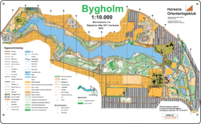
Спортивная карта
Основным документом, который подтверждает прохождение участником дистанции, является его карточка или электронный чип (за последние годы на соревнованиях все больше используется электронная отметка). На каждом контрольном пункте находится карандаш, компостер или станция электронной отметки. Участник ставит крестик карандашом, пробивает карточку компостером или прикладывает чип к базе, и это является доказательством того, что он был на контрольном пункте. Потеря карточки или чипа участником приводят автоматическому снятию с соревнований. Для контроля правильного прохождения дистанции в виде «заданное направление» после финиша участника судьи проверяют содержимое карточек. Если порядок прохождения нарушен, то участника снимают с соревнований. Если используется чип, то компьютер на финише обрабатывает информацию, хранящуюся на нём, тем самым проверяя наличие отметки и правильное прохождение дистанции.
На соревнованиях по спортивному ориентированию всегда существует «контрольное время» прохождения дистанции. Это максимальное время, за которое проходится дистанция. Если участник не укладывается в него — он автоматически снимается с соревнований. Другими словами, если вы стартовали на рассвете, а близится закат, и контрольное время 2,5 часа, то можно спокойно возвращаться на финиш. Ваш результат уже в расчёт приниматься не будет.
Спортивное ориентирование практически не имеет возрастных границ. Это вид спорта, которым могут заниматься дети начиная с 5 лет и пожилые люди, которым уже за 60. На крупных соревнованиях участники разбиваются по возрастным группам, и это определяет сложность дистанции и её длину. Кроме возрастных групп могут быть ещё и группы уровня участников — признанных мастеров могут выделить в отдельную группу, с дистанцией соответствующей сложности

Используемая литература:
1.Вартанесян В.А, Спортивная радиопеленгация – М, ДОСААФ, 1999.
2. http://r-active.ru/rdf/r-school/0000166.html
3. http://kontur.tk/index.php/Radiosport-i-lesnye-vidy-sporta/Sportivnaya-radiopelengatsiya-distsiplina-ili-vid
4. http://crtdu58.dyndns.org/interes/radiosprt/

